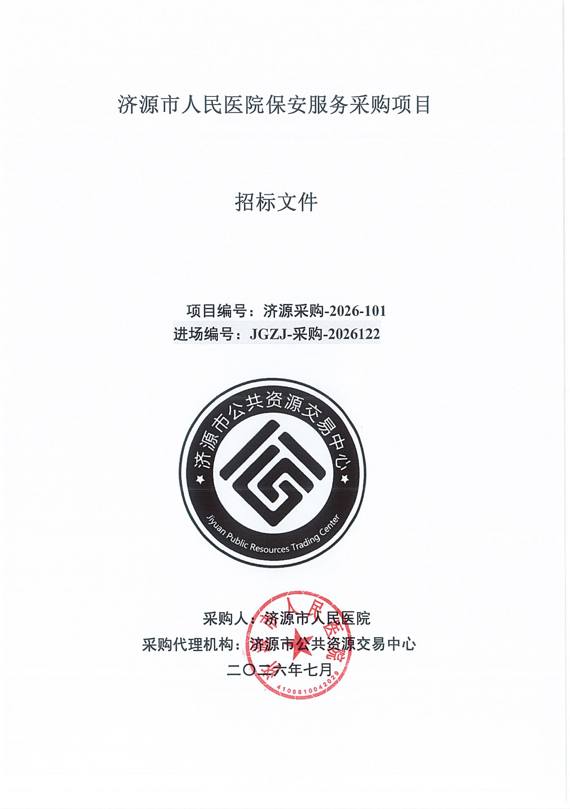

目录

第一章招标公告 1
第二章投标人须知 6
投标人须知前附表 7
投标人须知 12
一、说明 12
二、招标文件 13
三、投标文件的编制 14
四、投标 17
五、开标 18
六、评标 19
七、授予合同 24
八、废标条件和招标方式变更 25
九、纪律和监督 26
十、政府采购政策功能 27
十一、政府采购合同融资政策 28
第三章评标办法 30
一、资格审查表 31
二、符合性评审表 32
三、详细评审表（满分100分） 33
四、评标办法（综合评分法） 38
第四章项目要求 40
第五章采购合同 51
第六章投标文件格式 60
第一部分商务标部分（明标） 62
目录 62
一、投标函 63
二、报价部分 64
三、法定代表人身份证明书 66
四、法定代表人授权书 67
五、投标承诺函 68
六、资格证明文件部分 69
七、综合部分 80
八、政府采购供应商质量保证承诺函 81
九、投标人认为有必要的其他材料 82
第二部分技术标部分（暗标） 83

第一章 招标公告

济源市人民医院保安服务采购项目
招标公告
项目概况
济源市人民医院保安服务采购项目的潜在供应商应在全国公共资源交易平台（河南省·济源市）获取招标文件，并于2026年08月03日09:00（北京时间）前提交投标文件。
一、项目基本情况：
1、项目编号：济源采购-2026-101
2、项目名称：济源市人民医院保安服务采购项目
3、采购方式：公开招标
4、预算金额：4536000.00元，最高限价：4536000.00元
序号 | 包号 | 包名称 | 包预算（元） | 包最高限价（元） | 是否专门面向中小企业 | 采购预留金额（元）
1 | JGZJ-采购-2026122001001 | 济源市人民医院保安服务采购项目 | 4536000.00 | 4536000.00 | 是 | 4536000.00
5、采购需求（包括但不限于标的的名称、数量、简要技术需求或服务要求等）
（1）项目内容：做好采购人指定区域的保安服务工作，主要负责人员来访登记、联系、证件检验，门卫、守护和巡逻，公共秩序维护，治安及其它突发事件处理，对出入车辆进行检查；采购人安排的其他工作任务，保安人员须保证每天24小时在岗。
（2）服务标准：符合国家或行业规定的合格标准，满足采购人提出的技术标准及要求，按时按量保证完成服务内容。
6.合同履行期限：合同签订之日起三年。
7.本项目是否接受联合体投标：否
8.是否接受进口产品：否
9.是否专门面向中小企业：是
二、申请人资格要求：
1、满足《中华人民共和国政府采购法》第二十二条规定；
2、落实政府采购政策需满足的资格要求：本项目专门面向中小企业采购，须提供中小企业声明函或者残疾人福利性单位声明函或者监狱企业证明材料。
3、本项目的特定资格要求：
3.1供应商具有公安机关颁发的合法有效的《保安服务许可证》；
3.2单位负责人为同一人或者存在直接控股、管理关系的不同供应商，不得同时参加本项目采购活动；
3.3根据《关于在政府采购活动中查询及使用信用记录有关问题的通知》（财库〔2016〕125号）的规定，对列入失信行为记录名单的供应商，拒绝参与本项目政府采购活动；（查询渠道：1.“信用中国网”，查询内容为：重大税收违法失信主体；2.“中国执行信息公开网”，查询内容为：失信被执行人；3.“中国政府采购网”，查询内容为：政府采购严重违法失信行为记录名单。查询时间：自招标公告发出之日起）。
三、获取采购文件：
1、时间：2026年07月11日至2026年08月02日，每天上午00:00至12:00，下午12:00至23:59（北京时间，法定节假日除外。）
2、地点：全国公共资源交易平台（河南省·济源市）；
3、方式：本项目只接受网上报名，不接受其他的报名方式。
凡有意参加本项目投标的供应商通过全国公共资源交易平台（河南省·济源市）“交易主体登录”后获取招标文件。如果是初次参加采购活动的，需先在全国公共资源交易平台（河南省·济源市）点击“交易主体登录”界面进行会员注册（详见网站首页→重要通知栏目→关于济源市公共资源交易中心新交易平台系统上线运行的通知（查看交易主体入库操作手册））。
4、售价：0元。
四、投标截止时间及地点
1.时间：2026年08月03日09时00分(北京时间)
2.地点：济源市电子招投标交易平台
五、开标时间及地点
1.截止时间：2026年08月03日09时00分(北京时间)
2.地点：济源市电子招投标交易平台【不见面开标大厅】
六、发布的公告媒介及公告期限
本次招标公告在《河南省政府采购网》、《全国公共资源交易平台（河南省·济源市）》、《济源市人民医院网》上发布。招标公告期限为五个工作日。
七、其它补充事宜
1、本项目采购文件中的申请人等同于投标人（潜在投标人）、供应商。
2、本项目执行的政府采购政策：财库〔2020〕46号文件、财库〔2014〕68号文件、财库〔2017〕141号文件及其他相关政府采购政策功能。
3、投标文件递交方式：
3.1本项目采用“远程不见面”交易模式，供应商可自行选择采用电子营业执照或CA数字证书或标证通方式递交投标文件参与采购活动，详见详见招标文件（第四章）。
3.2相关软件下载及操作手册
3.2.1电子标操作手册请到全国公共资源交易平台（河南省·济源市）网站→下载中心→招标代理投标单位操作手册→交易乙方（投标单位）操作手册。
3.2.2投标文件制作工具请到全国公共资源交易平台（河南省·济源市）网站→下载中心→电子标相关软件下载。
3.2.3标证通及CA数字证书办理方式及价格详见：全国公共资源交易平台（河南省·济源市）网站。
3.2.4电子营业执照办理流程及操作手册请到全国公共资源交易平台（河南省·济源市）网站→下载中心→下载《电子营业执照--电子投标支撑服务相关功能使用手册》。
3.2.5本项目采用“双盲”评审，评审专家随机抽取实现评审专家盲抽，投标文件的技术标暗标实现盲评。供应商应按照招标文件要求将商务部分和技术部分分开编制。
- 开标程序
本项目采用远程不见面交易的模式，开标当日，投标人无需到开标现场参加开标会议，投标人应当在投标截止时间前，登录到济源市电子招投标交易平台，点击【不见面开标大厅】按钮进入，在线准时参加开标活动并进行投标文件解密等。因投标人原因未能解密、解密失败或解密超时的将被拒绝。请参照济源市公共资源交易中心首页-下载中心-招标代理投标单位操作手册-《交易乙方（投标单位）操作手册》；除电子投标文件外，投标时不再接受非必要的纸质文件、资料等。
5、变更
本项目如有变更，将在《河南省政府采购网》、《全国公共资源交易平台（河南省·济源市）》、《济源市人民医院网》相应栏目同时发布，不再另行通知，请投标人注意随时关注。
6、特别提醒
本项目采用“双盲”评审，投标文件的“技术标”采用暗标方式编制及评审。供应商应按照招标文件要求编制投标文件，商务标（投标正文模块）“明标”和技术标（技术标文件模块）“暗标”分开编制。
八、凡对本次招标提出询问，请按以下方式联系：
1.采购人信息
名称：济源市人民医院
地址：济源市健康路58号
联系人：杨昆
联系方式：0391-6658700
2.采购代理机构信息
名称：济源市公共资源交易中心
地址：济源市民之家A区5楼
联系人：陈静
联系方式：0391-6969612
3.项目联系方式
联系人：杨昆
联系方式：0391-6658700

第二章 投标人须知

投标人须知前附表
序号 | 内容
1 | 采购人：济源市人民医院  地址：济源市健康路58号  联系人：杨昆  联系方式：0391-6658700
2 | 代理机构：济源市公共资源交易中心  地址：济源市民之家A区5楼  联系人：陈静  联系方式：0391-6969612
3 | 项目说明  项目名称：济源市人民医院保安服务采购项目  采购内容：具体要求详见“第四部分项目要求”。  合同履行期限：合同签订之日起三年。  服务地点：采购人指定地点  服务标准：符合国家或行业规定的合格标准，满足采购人提出的技术标准及要求，按时按量保证完成服务内容。
4 | 采购预算：人民币4536000.00元，最高投标限价：人民币4536000.00元；高于最高投标限价的投标为无效投标。  投标报价为服务费全包价，供应商报价中包含人工、餐饮、住宿、交通、材料工具、管理、服装费、装备费、保险费、培训费、利润及税费等产生的所有费用。采购人不承担服务费以外的其它任何费用。
5 | 资金来源：财政资金
6 | 采购方式：公开招标
7 | 一、申请人资格要求：  1、满足《中华人民共和国政府采购法》第二十二条规定；  2、落实政府采购政策需满足的资格要求：本项目为专门面向中小企业采购的项目,落实《政府采购促进中小企业发展管理办法》（财库[2020]46号）、《关于政府采购支持监狱企业发展有关问题的通知》（财库2014[68号]）、《关于促进残疾人就业政府采购正常的通知》（财库[2017]141号）等政策。  3、本项目的特定资格要求：  3.1供应商具有公安机关颁发的合法有效的《保安服务许可证》；  3.2单位负责人为同一人或者存在直接控股、管理关系的不同供应商，不得同时参加本项目采购活动；  3.3根据《关于在政府采购活动中查询及使用信用记录有关问题的通知》（财库〔2016〕125号）的规定，对列入失信行为记录名单的供应商，拒绝参与本项目政府采购活动；（查询渠道：1.“信用中国网”，查询内容为：重大税收违法失信主体；2.“中国执行信息公开网”，查询内容为：失信被执行人；3.“中国政府采购网”，查询内容为：政府采购严重违法失信行为记录名单。查询时间：自招标公告发出之日起）。
8 | 政府采购活动中查询及使用信用记录说明：  根据《关于在政府采购活动中查询及使用信用记录有关问题的通知》（财库〔2016〕125号）的规定，对列入失信被执行人、重大税收违法失信主体、政府采购严重违法失信行为记录名单及其他不符合《中华人民共和国政府采购法》第二十二条规定条件的供应商，拒绝参与本项目政府采购活动。  1.信用查询渠道：①“信用中国网”查询内容为：重大税收违法失信主体；②“中国执行信息公开网”查询内容为：失信被执行人；③“中国政府采购网”查询内容为：政府采购严重违法失信行为记录名单。  2.查询截止时点：投标文件提交截止时间。  3.信用信息查询记录和证据留存的具体方式：招标文件规定的查询渠道网页截图作为信用查询记录证据与其他文件一并保存。
9 | 投标有效期：递交投标文件截止之日起60日历天。
10 | 投标承诺函：本项目须按照招标文件要求提交投标承诺函，内容详见投标文件格式《投标承诺函》，不提供或者提供不全的视为无效投标；不能按照投标承诺函履行的，视为放弃中标资格，并承担相关法律责任。
11 | 质量保证承诺函：本项目须按照招标文件要求提交质量保证承诺函，内容详见投标文件格式《政府采购供应商质量保证承诺函》，不提供者视为无效投标；不能按照质量保证承诺函履行的，视为放弃中标资格，并承担相关法律责任。
12 | 投标文件的制作、提交及解密  1、供应商凭CA密钥、标证通或电子营业执照登录并按网上提示自行下载项目所含格式(*.jyzf)的招标文件。  2、供应商通过“全国公共资源交易平台（河南省·济源市）”网站“公共服务→下载专区”等栏目下载投标文件制作工具。  3、本项目采用“双盲”评标方式，供应商在制作投标文件时，须按照招标文件要求制作包含商务标“明标”和技术标“暗标”的投标文件。  4、投标文件上传时，商务标部分“明标”上传至济源市电子招投标交易平台“投标正文”模块，技术标部分“暗标”上传至“技术标文件”模块。  5、招标文件格式所要求包含的全部资料应全部制作在投标文件内，严格按照本项目招标文件所有格式如实填写（不涉及的内容除外），不应存在漏项或缺项，否则将存在投标文件被拒绝的风险。电子投标文件中的图片等资料应清晰可辨，否则因无法辨认所导致的一切后果由供应商自行承担。  6、加密的电子投标文件（*.jytf格式）,应在投标文件截止时间前通过“全国公共资源交易平台（河南省·济源市）”会员系统指定位置上传，为防止网络拥堵等不可控因素影响投标文件的上传，请各供应商尽量提前一至两天上传投标文件，因投标文件未及时上传导致响应失败的责任由供应商自行承担。  7、供应商编辑电子投标文件时，根据招标文件要求用法定代表人CA密钥和企业CA密钥、标证通或电子营业执照进行签章制作；最后一步生成电子投标文件（*.jytf格式和*.njytf格式）时，只能用本单位的企业CA密钥、标证通或电子营业执照。  8、投标文件以外的任何资料采购人和采购代理机构将拒收。  9、由于系统特殊字符兼容原因，供应商在响应制作软件报价一览表中填写报价时，只能填写纯数字，不要填写汉字、单位（元或%）、标点符号（小数点除外）等内容。投标文件正文中的报价仍需按招标文件要求正常填写。请供应商务必重视，否则导致投标文件无法正常导入的按无效投标处理。示例：总报价：1000000元，投标制作软件首次报价一览表中报价填写为1000000纯数字即可，注意按招标文件要求的报价顺序来填写。
13 | 现场考察：采购人或者采购代理机构不组织潜在供应商现场考察和召开开标前答疑会，各潜在供应商可自行确定进行现场考察。
14 | 投标文件递交截止时间：2026年08月03日09时00分(北京时间)  投标文件递交地点：济源市电子招投标交易平台。  逾期无法上传或未在指定位置上传视为未在规定时间内提交投标文件。
15 | 签字或盖章要求：见投标人须知-投标文件的编制
17 | 开标时间及地点：同投标文件递交截止时间及地点。
18 | 评标委员会的组建：  评标委员会构成：由采购人代表1人，有关技术、经济等方面的专家4人，共5人组成。  评标专家确定方式：从财政部门建立的专家库中随机抽取。
19 | 评标办法：综合评分法
20 | 中标公告：在《河南省政府采购网》、《全国公共资源交易平台(河南省·济源市)》、《济源市人民医院网》发布。
21 | 履约保证金：本项目不收取履约保证金。
22 | 付款方式：合同签订后，采购人向中标供应商首付当年合同金额的15%作为预付款，同时中标供应商须向采购人提交同等金额的一年期银行保函。其余金额按月均分并支付，次月支付上月的服务费。
23 | 提醒：中标人中标后可以持政府采购合同向融资机构申请贷款，详见附件“河南省政府采购合同融资政策告知函”。
24 | 关于确定采购结果及合同备案等采购环节的时间规定说明：  为优化政府采购营商环境，提高政府采购工作效率，济源产城融合示范区财政局对确定采购结果及合同备案等采购环节做出了特别要求，根据《济管财金〔2021〕164号》、《济管财金〔2021〕180号》文件规定：采购人应在评标结束之日起1个工作日内确定采购结果，对中标单位发出中标通知书，并同时在“河南省政府采购网”上公告中标结果。为加快合同签订和合同备案进度，采购人应在中标通知书发出之日起1个工作日内，按照招标文件确定的事项与中标单位签订政府采购合同；采购人应自签订政府采购合同当日在“河南省政府采购网”上备案。  财政部门强化政府采购合同监督管理，对无故未在规定时间内签订合同、未及时进行合同公告及备案的行为，按照相关规定进行处理。
25 | 除《中华人民共和国政府采购法》规定的恶意串通、视同串通投标情形外，参与同一个标段（包）的供应商存在下列情形之一的，其投标文件作无效投标处理：  1.不同供应商的电子投标文件上传计算机的网卡MAC地址、CPU序列号和硬盘序列号等硬件信息相同的；  2.不同供应商的投标文件由同一电子设备编制、打印加密或者上传；  3.不同供应商的投标文件由同一电子设备打印、复印；  4.不同供应商的投标文件由同一人送达或者分发，或者不同供应商联系人为同一人或不同联系人的联系电话一致的；  5.不同供应商的投标文件的内容存在两处以上细节错误一致；  6.不同供应商的法定代表人、委托代理人、项目经理、项目负责人等由同一个单位缴纳社会保险或者领取报酬的；  7.不同供应商投标文件中法定代表人或者负责人签字出自同一人之手；  8.其它涉嫌串通的情形。
26 | 解释：本招标文件的解释权属于采购人。

投标人须知

一、说明
1、适用范围
1.1本招标文件仅适用于济源市人民医院保安服务采购项目。
2、定义
2.1货物：系指投标人按招标文件规定为完成济源市人民医院保安服务采购项目所需的所有设备及配件。
2.2服务：系指投标人按招标文件规定提供的与采购内容需求相关的关联服务。
2.3采购人：济源市人民医院。
2.4采购代理机构：济源市公共资源交易中心。
2.5供应商：又称投标人，是指响应招标、参加投标竞争的法人、其他组织或者自然人。
2.6日期：指公历日。
3、保证
投标人应保证在投标文件中所提交的资料和数据等内容是真实有效的，否则应当承担相应的法律责任。
4、投标风险及费用
4.1无论投标的过程和结果如何，投标人应当自行承担其参加本项目投标活动的全部风险及费用，采购人或采购代理机构在任何情况下均无义务和责任承担上述风险及费用。
4.2在采购活动中因重大变故，采购任务取消的，采购人或者采购代理机构应当终止采购活动，并通知所有参加采购活动的投标人，不承担其它损失及费用。
4.3采购代理服务费：无。
5、语言文字
除专用术语外，与招标投标有关的语言均使用中文。必要时专用术语应附有中文注释。
6、计量单位
所有计量均采用中华人民共和国法定计量单位。
7、在采购活动中，采购人员及相关人员与供应商有下列利害关系之一的，应当回避：
7.1参加采购活动前3年内与供应商存在劳动关系；
7.2参加采购活动前3年内担任供应商的董事、监事；
7.3参加采购活动前3年内是供应商的控股股东或者实际控制人；
7.4与供应商的法定代表人或者负责人有夫妻、直系血亲、三代以内旁系血亲或者近姻亲关系；
7.5与供应商有其他可能影响政府采购活动公平、公正进行的关系。

二、招标文件
8、招标文件的构成
8.1招标文件由下述部分组成：
第一章招标公告
第二章投标人须知
第三章评标办法
第四章项目要求
第五章采购合同
第六章投标文件格式
8.2招标文件的澄清及修改
8.2.1采购人或采购代理机构可以对已发出的招标文件进行必要澄清或者修改，但不得改变采购标的和资格条件。澄清或者修改在原公告发布媒体上发布澄清公告，该澄清或者修改的内容为招标文件的组成部分。
8.2.2澄清或者修改的内容可能影响投标文件编制的，采购人或者采购代理机构应当在投标截止时间至少15日前，以书面形式通知所有获取招标文件的潜在投标人；不足15日的，采购人或者采购代理机构应当顺延提交投标文件的截止时间。

三、投标文件的编制
9、报价语言
投标文件以及投标人与采购人就本项目来往的函电均使用简体中文。投标人提供的外文资料应附有相应的中文译本，并以中文译本为准。原版为外文的证书类文件，以及由外国人做出的本人签名、外国公司的名称或外国印章等可以是外文，但应当提供中文翻译文件并加盖投标人公章。必要时评标委员会可以要求投标人提供附有公证书的中文翻译文件或者与原版文件签章相一致的中文翻译文件。
10、投标文件计量单位
除在招标文件中另有规定外，计量单位均使用公制计量单位。
11、投标文件的组成
11.1本项目采用“双盲”评标方式，供应商在制作投标文件时，须按照招标文件要求制作包含商务标“明标”和技术标“暗标”的投标文件，投标文件包括下列部分：
第一部分 商务标部分(明标)
（1）投标函
（2）报价部分
（3）法定代表人身份证明书
（4）法定代表人授权书
（5）投标承诺函
（6）资格证明文件部分
（7）综合部分
（8）政府采购供应商质量保证承诺函
（9）投标人认为有必要的其他材料
第二部分 技术标部分（暗标）
（1）技术部分
11.2投标文件的真实性
投标人应仔细阅读招标文件的所有内容，按招标文件的要求提供投标文件，并保证所提供全部资料的真实性，且使其投标对招标文件作出实质性响应；否则，其投标按无效投标处理。
12、投标报价
12.1投标人应按招标文件所附“开标一览表”的要求填写相应内容。
12.2投标人必须对项目要求的全部货物及服务进行投标报价，只就其中部分货物及服务进行投标报价的，按无效投标处理。
12.3投标人的投标报价应中包含人工、餐饮、住宿、交通、材料工具、管理、服装费、装备费、保险费、培训费、利润及税费等产生的所有费用。投标人的投标报价高于招标文件规定的政府采购预算价或者最高投标限价的按无效投标处理。
12.4投标人对每种货物（服务）只允许有一个报价，采购人不接受有任何选择报价的投标。
12.5采购异常低价审查
根据财政部《关于推动解决政府采购异常低价问题的通知》（财库〔2026〕2号）的规定，政府采购评审中出现下列情形之一的，评标委员会应当启动异常低价投标审查程序：
（1）投标报价低于全部通过符合性审查供应商投标报价平均值50%的，即投标报价<全部通过符合性审查供应商投标报价平均值×50%；
（2）投标报价低于通过符合性审查的次低报价供应商投标报价50%的，即投标报价<通过符合性审查的次低报价供应商投标报价×50%；
（3）投标报价低于采购项目采购预算45%的，即投标报价<采购项目采购预算×45%；
（4）评标委员会基于专业判断，认为供应商报价过低，有可能影响产品质量或者不能诚信履约的其他情形。
评标委员会启动异常低价响应审查后，属于前述第(1)项至第(4)项情形的，应当要求相关供应商在评审现场合理的时间内对响应价格作出解释，提供项目具体成本测算等与报价合理性相关的书面说明及必要的证明材料，包括但不限于人工成本、洗涤材料费用、税收等，其中，属于第(3)项情形，供应商已随响应文件一并提交相关书面说明及必要的证明材料的，在评审现场可不再重复提交。
评标委员会依据专业经验，参考同类项目中标（成交）价格、类似服务市场价格水平、行业人工费用标准、国家有关部门指导行业协会发布的行业平均成本等情况，对报价合理性进行判断。供应商不能提供书面说明、证明材料，或者提供的书面说明、证明材料不能证明其报价合理性的，评标委员会应当将其作为无效投标处理。
13、报价货币
除非另有规定，投标人提供的所有货物及服务用人民币报价。
14、投标有效期
14.1投标有效期为提交投标文件截止之日起60日历天。投标有效期不足的将被视为无效投标而予以拒绝；在投标有效期内，投标人不得要求撤销或修改其投标文件。
14.2出现特殊情况需要延长投标有效期的，采购代理机构以书面形式通知所有投标人延长投标有效期。投标人同意延长的，应相应延长其投标资料的有效期，但不得要求或被允许修改或撤销其投标文件；投标人拒绝延长的，其投标失效。
15、投标承诺函
15.1投标人应按投标人须知前附表的规定递交投标承诺函，并作为投标文件的组成部分。不提供或者提供不全的按无效投标处理。
15.2投标人有以下违法行为的，采购人有权取消其中标资格，并按法律法规及招标文件规定视情况对其进行相应处罚：如由财政部门列入不良行为记录名单，禁止参加政府采购活动、承担相应法律责任等，并纳入统一的信用信息平台。
（1）在招标文件规定的投标有效期内未经采购人书面许可撤回投标文件的；
（2）中标后未在招标文件规定的时间内领取中标通知书或领取中标通知书后无正当理由拒不与采购人签订采购合同的；
（3）在诚信库入库、参与投标过程中提供虚假材料、恶意串通、捏造事实或者以非法手段取得证明材料进行质疑、投诉的；
（4）违反法律法规及招标文件规定的其他情形。
16、投标文件的格式和文件签署
16.1加密的电子投标文件壹份(*jytf格式，在济源市电子招投标交易平台指定位置上传)；
16.2电子投标文件中的图片等资料应清晰可辨，否则因无法辨认所导致的一切后果由投标人自行承担。
16.3招标文件“第六章投标文件格式”商务标部分中供应商单位盖章处均应盖单位电子公章。投标文件格式中所有法定代表人签字（或盖章）处均应盖法定代表人电子签名或电子印章，否则将作为无效投标处理。技术标部分不进行签章，且不能出现任何相关单位、法人等的签章。
16.4纸质、电报、电传和传真形式的投标文件一律不接受。

四、投标
17、投标文件递交
17.1投标文件递交截止时间：见投标人须知前附表。
17.2投标文件递交地点：见投标人须知前附表。
17.3加密的电子投标文件壹份(*jytf格式，在济源市电子招投标交易平台指定位置上传)。
17.4非加密的电子投标文件壹份（*njytf格式）。（该项要求内容由投标人自备即可，如开标需要但投标人不能提供导致响应失败的责任由投标人自行承担。）
17.5本项目采用不见面电子标，开标当日，投标人无需到开标现场参加开标会议，投标人应当在投标截止时间前，登录到济源市电子招投标交易平台，点击【不见面开标大厅】按钮进入，在线准时参加开标活动并进行投标文件解密等。因投标人原因未能解密、解密失败或解密超时的将被拒绝。请参照济源市公共资源交易中心首页-下载中心-操作手册-《济源市公共资源交易中心不见面开标大厅操作手册(投标人)》。
17.6除电子投标文件外，投标时不再接受非必要的纸质文件、资料等。
17.7投标人应按照本招标文件中投标文件格式的要求制作投标文件。如有漏项或评标委员会、采购人认为其投标文件有明显缺陷的，造成的后果由投标人自己承担。
17.8所投电子投标文件应使用CA数字证书认证并加密，具体详见中心网站《投标文件制作工具操作手册》。否则，被视为无效投标文件，其投标文件将被电子交易系统拒绝。
17.9请各投标人提前办理CA证书，提前学习电子投标文件制作，投标文件制作工具请到全国公共资源交易平台（河南省•济源市）网站“下载中心”栏目下载。
17.10投标文件制作、加密、解密必须使用同一把单位CA，不按规定操作造成的后果由投标人自己承担。
17.11请投标人提前调试并学习不见面开标大厅操作系统，开标前提前登录进入开标大厅等待开标。
注：根据采购人项目实施需求，需要中标人提供纸质投标文件的，中标人应按采购人要求提供纸质投标文件，纸质投标文件应与其电子投标文件内容一致，否则应承担相应法律责任。
18、投标文件的修改和撤回
18.1投标人在提交投标文件截止时间前，可以对所提交的投标文件进行修改或者撤回。
18.2在提交投标文件截止时间之后，投标人不得对其投标做任何修改。
18.3投标有效期内，投标人不得撤回其报价，否则将根据投标人须知第15.2条的规定，对其进行相应处罚。

五、开标
19、开标会议
19.1本项目在规定的开标时间（投标截止时间）和投标人须知前附表规定的地点公开组织开标。
19.2投标人代表认为采购人、采购代理机构相关工作人员有需要回避的情形的，应通过不见面开标大厅在线提出询问或者回避申请。采购人、采购代理机构对投标人提出的询问或者回避申请应当及时处理。
19.3投标人不足3家的，不得开标。
20、开标会议程序
（1）本项目采用“远程不见面”交易模式，投标人应当在开标时间前，登录到济源市电子招投标交易平台→点击进入“不见面开标大厅”→找到相应的项目→在线准时参加开标活动；
（2）公布在投标截止时间前提交投标文件的投标人名单；
（3）由投标人远程使用CA数字证书对上传的加密电子投标文件进行解密；投标人须在规定时间30分钟内完成其加密电子投标文件的解密工作，因投标人原因未能解密、解密失败或解密超时的投标文件将被拒绝；
（4）系统导入电子投标文件；
（5）采购人或采购代理机构将通过“电子开标系统”按照顺序公布投标人名称、
投标报价和招标文件规定的需要公布的其他内容；
（6）投标人代表对开标过程和开标记录有无异议：投标人如有异议，须按要求在
规定时间内通过系统提出，由监督人代表现场核查并及时处理；否则视为该投标人认可开标过程及开标记录，不得事后提出任何异议；
- 开标结束。

六、评标
21、资格性审查
21.1根据《政府采购货物和服务招标投标管理办法》(财政部令第87号)第44条的规定，公开招标采购项目开标结束后，采购人或者采购代理机构应当依法对投标人的资格进行审查，合格投标人不足3家的，不得评标。
21.2资格审查时间：开标结束后
21.2资格审查地点：同评标地点
21.4资格审查小组构成：由采购人组成。
21.5资格审查内容详见资格审查表
21.6资格审查说明：
21.6.1根据济源产城融合示范区财政局《关于推行政府采购资格审查环节信用承诺制的通知》的规定，在采购活动中，投标人只需在资格审查环节提供满足相应条件的书面承诺书，不再需要提供以下证明材料：
(1)具有独立承担民事责任的能力；
(2)具有良好的商业信誉和健全的财务会计制度；
(3)具有履行政府采购合同所必需的设备和专业技术能力的证明材料；
(4)依法缴纳税收的证明材料和依法缴纳社会保障资金的证明材料；
(5)参加政府采购活动前三年内在经营活动中没有重大违法记录的证明材料；
(6)未被列入失信被执行人、重大税收违法案件当事人名单、政府采购严重违法失信行为记录名单的资料。
21.6.2承诺函内容及格式详见投标文件格式《供应商信用承诺函》，未按照规定提供承诺函的按无效投标处理。
21.6.3不适用信用承诺的情形（供应商有下列情形的不能提交信用承诺书）：
（1）供应商被列入严重违法失信名单、失信被执行人、重大税收违法失信主体、政府采购严重违法失信行为记录名单；
（2）被相关监管部门作出行政处罚且尚在处罚有效期内；
（3）曾作出采购虚假承诺；
（4）其他法律、行政法规、行政规章或者各级政策文件规定的不适用信用承诺的情形。
21.7资格审查方法：合格制
21.8编制资格审查报告，合格投标人不足3家的，不得评标。
22、评标原则
评标活动遵循客观、公正、审慎的原则。
23、采购人或者采购代理机构负责组织评标工作，并履行下列职责：
23.1核对评审专家身份和采购人代表授权函，对评审专家在采购活动中的职责履行情况予以记录，并及时将有关违法违规行为向相关主管部门报告；
23.2在评审活动开始前宣布评审工作纪律,并书面记载评审工作纪律执行情况；
23.3公布投标人名单，告知评审专家应当回避的情形；
23.4组织评标委员会推选评标组长，采购人代表不得担任组长；
23.5在评标期间采取必要的通讯管理措施，保证评标活动不受外界干扰；
23.6根据评标委员会的要求介绍政府采购相关政策法规、招标文件；
23.7维护评标秩序，监督评标委员会依照招标文件规定的评标程序、方法和标准进行独立评审，及时制止和纠正采购人代表、评审专家的倾向性言论或者违法违规行为；
23.8核对评标结果，有《政府采购货物和服务招标投标管理办法》财政部令第87号第六十四条规定情形的，要求评标委员会复核或者书面说明理由，评标委员会拒绝的，应予记录并向本级相关主管部门报告；
23.9评审工作完成后，按照规定向评审专家支付劳务报酬和异地评审差旅费，不得向评审专家以外的其他人员支付评审劳务报酬；
23.10处理与评标有关的其他事项。
采购人可以在评标前说明项目背景和采购需求，说明内容不得含有歧视性、倾向性意见，不得超出招标文件所述范围。说明应当提交书面材料，并随招标文件一并存档。
24、评标委员会负责具体评标事务，并独立履行下列职责：
24.1审查、评价投标文件是否符合招标文件的商务、技术等实质性要求；
24.2要求投标人对投标文件有关事项作出澄清或者说明；
24.3对投标文件进行比较和评价；
24.4确定中标候选人名单，以及根据采购人委托直接确定中标人；
24.5向采购人、采购代理机构或者有关部门报告评标中发现的违法行为。
24.6评标委员会及其成员不得有下列行为：
（1）确定参与评标至评标结束前私自接触投标人；
（2）接受投标人提出的与投标文件不一致的澄清或者说明，财政部令第87号第五十一条规定的情形除外；
（3）违反评标纪律发表倾向性意见或者征询采购人的倾向性意见；
（4）对需要专业判断的主观评审因素协商评分；
（5）在评标过程中擅离职守，影响评标程序正常进行的；
（6）记录、复制或者带走任何评标资料；
（7）其他不遵守评标纪律的行为。
评标委员会成员有上述第一至五项行为之一的，其评审意见无效，并不得获取评审劳务报酬和报销异地评审差旅费。
25、评标委员会
评标委员会组成：按照《中华人民共和国政府采购法》和相关法律的规定，评标由依法组建的评标委员会负责。评标委员会由采购人代表和评审专家5人构成，其中评审专家不得少于成员总数的三分之二；参加评标的专家从财政部门建立的专家库中随机抽取，评标委员会成员不得参加开标活动。
25.1评标委员会成员有下列情形之一的，应当回避：
（1）参加采购活动前3年内与投标人存在劳动关系；
（2）参加采购活动前3年内担任投标人的董事、监事；
（3）参加采购活动前3年内是投标人的控股股东或者实际控制人；
（4）与投标人的法定代表人或者负责人有夫妻、直系血亲、三代以内旁系血亲或者近姻亲关系；
（5）与投标人有其他可能影响政府采购活动公平、公正进行的关系。
25.2采购人代表不得以评审专家身份参加本部门或本单位采购项目的评标，《政府采购货物和服务招标投报管理办法》财政部第87号令第四十八条第二款“对技术复杂、专业性强的采购项目，通过随机方式难以确定合适评审专家的，经主管预算单位同意，采购人可以自行选定相应专业领域的评审专家。”规定的情形除外。采购代理机构人员不得参加本机构代理的采购项目的评标。
25.3评标中因评标委员会成员缺席、回避或者健康等特殊原因导致评标委员会组成不符合本办法规定的，采购人或者采购代理机构应当依法补足后继续评标。被更换的评标委员会成员所作出的评标意见无效。
无法及时补足评标委员会成员的，采购人或者采购代理机构应当停止评标活动，封存所有投标文件和开标、评标资料，依法重新组建评标委员会进行评标。原评标委员会所作出的评标意见无效。
采购人或者采购代理机构应当将变更、重新组建评标委员会的情况予以记录，并随招标文件一并存档。
25.4评标委员会成员名单在评标结果公告前应当保密。
26、符合性审查
26.1评标委员会应当对通过资格性审查的投标人的投标文件进行符合性审查，以确定其是否满足招标文件的实质性要求。其中供应商存在下列情形的，视为无效投标：
（1）投标文件未提供投标承诺函的；
（2）投标有效期不满足招标文件要求的；
（3）报价超过招标文件中规定的预算金额或者最高限价的；
（4）投标文件未按招标文件要求签署、盖章的；
（5）采购产品数量不满足招标文件要求的；
（6）质保期及服务期不满足招标文件要求的；
（7）法律、法规和招标文件规定的其他无效情形；
27、投标文件的澄清和补正
27.1评标委员会对于投标文件中含义不明确、同类问题表述不一致或者有明显文字和计算错误的内容，评标委员会应当以书面形式要求供应商作出必要的澄清、说明或者补正。
27.2供应商的澄清、说明或者补正应当采用书面形式，并加盖公章，或者由法定代表人或其授权的代表签字。投标人的澄清、说明或者补正不得超出投标文件的范围或者改变投标文件的实质性内容。
27.3供应商澄清和补正方式：采用电子邮件模式。供应商须在投标文件中提供有效接收邮件的电子邮箱，采购代理机构通过电子邮件方式将需要澄清和补正的内容发送至供应商电子邮箱。如供应商在评标期间无法取得联系或未按照要求在规定的时间作出邮件回复，所有后果均由供应商自行承担。
27.4评标委员会不接受供应商主动提出的澄清、说明或补正。澄清、说明和补正不得改变投标文件的实质性内容（算术性错误修正的除外）。评标委员会对供应商提交的澄清、说明或补正有疑问的，可以要求供应商进一步澄清、说明或补正，直至满足评标委员会的要求。供应商的书面澄清、说明和补正属于投标文件的组成部分。
28、评标办法
28.1本次评标采用综合评分法。评标委员会按照第三章“评标办法”规定的评审因素、标准和程序对满足招标文件实质性要求的投标文件进行综合评分，并按得分由高到低顺序推荐中标候选人。（评分分值计算保留小数点后两位，小数点后第三位“四舍五入”。）最终得分相同的，按投标报价由低到高顺序排列。评标办法没有规定的方法、评审因素和标准，不作为评标依据。采购人不保证投标总报价最低者为中标候选人。
28.2评标委员会成员对需要共同认定的事项存在争议的，应当按照少数服从多数的原则作出结论。持不同意见的评标委员会成员应当在评标报告上签署不同意见及理由，否则视为同意评标报告。
28.3评标委员会评标结束后将向采购人提交评标报告，并按得分高低按顺序向采购人推荐3名中标候选人；中标候选供应商数量应当根据采购需要确定，但必须按顺序排列中标候选人。

七、授予合同
29、定标方式
采购人依据评标委员会推荐的中标候选人确定最终中标人，评标委员会将向采购人提交评标报告，并按综合得分高低按顺序向采购人推荐3名中标候选人，采购人原则上按中标候选人排名顺序确定最后中标人。
30、中标通知
确定中标人后，在发布中标结果公告的同时，采购人或采购代理机构应当向中标人发出中标通知书。中标人应在接到通知后及时领取中标通知书，采购人应当在领取通知书后1个工作日内按规定与中标人签订采购合同，并在1个工作日内在相关媒体上公告。逾期不领取中标通知书的将视为放弃中标项目，按《政府采购货物与服务招标投标管理办法》(财政部第87号令)第七十条和招标文件第15.2条的规定，对其进行相应处罚。
31、接受和拒绝任何或所有报价的权利
如出现重大变故、采购任务取消的情况，采购人保留因此原因在授予合同之前任何时候接受或拒绝任何报价、以及宣布招标无效或拒绝所有报价的权利，对受影响的投标人不承担任何责任。
32、签订合同
32.1采购人和中标人应当自中标通知书发出之日起1个工作日内，根据招标文件和中标人的投标文件订立书面合同。所签订的合同不得对招标文件确定的事项和中标人投标文件作实质性修改。
32.2中标人无正当理由拒签合同的，采购人取消其中标资格，并按照招标文件第15.2条的规定，对其进行相应处罚；给采购人造成损失的，中标人还应当予以赔偿。
32.3发出中标通知书后，如因采购人无正当理由拒签合同给中标人造成损失的，应当赔偿其损失。
32.4采购人应当自采购合同签订之日起1个工作日内，将采购合同在省级以上人民政府财政部门指定的媒体上公告，但政府采购合同中涉及国家秘密、商业秘密的内容除外，并按照有关规定备案。
33、付款方式：合同签订后，采购人向中标供应商首付当年合同金额的15%作为预付款，同时中标供应商须向采购人提交同等金额的一年期银行保函。其余金额按月均分并支付，次月支付上月的服务费。

八、废标条件和招标方式变更
34、废标条件
34.1在采购活动中，出现下列情形之一的，将予以废标：
（1）符合专业条件的投标人或者对招标文件作实质投标的投标人不足三家的；
（2）出现影响采购公正的违法、违规行为的；
（3）投标人的报价均超过了采购预算，采购人不能支付的；
（4）因重大变故，采购任务取消的。
34.2采购方式变更
废标后，除采购任务取消情形外，将重新组织招标；或在采购活动开始前获得设区的市、自治州以上人民政府采购监督管理部门或者政府有关部门批准，采取其他方式采购。

九、纪律和监督
35、对采购人的纪律要求
采购人不得泄露采购活动中应当保密的情况和资料，不得与投标人串通损害国家利益、社会公共利益或者他人合法权益。
36、对投标人的纪律要求
投标人不得相互串通投标或者与采购人串通投标，不得向采购人或者评标委员会成员行贿谋取中标，不得以他人名义投标或者以其他方式弄虚作假骗取中标；投标人不得以任何方式干扰、影响评标工作。
37、对评标委员会成员的纪律要求
评标委员会成员不得收受他人的财物或者其他好处，不得向他人透漏对投标文件的评审和比较、中标候选人的推荐情况以及评标有关的其他情况。在评标活动中，评标委员会成员不得擅离职守，影响评标程序正常进行，不得使用“评标办法”没有规定的评审因素和标准进行评标。
38、对与评标活动有关的工作人员的纪律要求
与评标活动有关的工作人员不得收受他人的财物或者其他好处，不得向他人透漏对投标文件的评审和比较、中标候选人的推荐情况以及评标有关的其他情况。在评标活动中，与评标活动有关的工作人员不得擅离职守，影响评标程序正常进行。
39、质疑
39.1供应商认为招标文件、采购过程、中标或者成交结果使自己的权益受到损害的，可以在知道或者应知其权益受到损害之日起七个工作日内，以书面形式向采购人提出质疑。投标人对招标文件提出质疑的应在获取招标文件之日起七个工作日内提出。投标人应在法定质疑期内一次性提出针对同一采购程序环节的质疑。
39.2采购人应当在收到投标人的书面质疑后七个工作日内作出答复，并以书面形式通知质疑投标人和其他有关投标人，但答复的内容不得涉及商业秘密。
39.3采购人委托采购代理机构采购的，投标人可以向采购代理机构提出询问或者质疑，采购代理机构应当依照《中华人民共和国政府采购法》第五十一条、第五十三条的规定就采购人委托授权范围内的事项作出答复。
39.4提出质疑的供应商符合《政府采购质疑和投诉办法》财政部令第94号的相关规定，方可提出质疑；否则，应承担对其不利的后果。
40、投诉
质疑投标人对采购人、采购代理机构的答复不满意，或者采购人、采购代理机构未在规定时间内作出答复的，可以在答复期满后1个工作日内向财政部门提起投诉。
41、其他
本招标文件未尽事宜按现行政府采购有关法律法规和规定执行。如投标人在本次招标活动中有违反相关法律法规的将根据相关法律法规和规定对其进行处罚。

十、政府采购政策功能
42、执行国家采购政策：
42.1《政府采购促进中小企业发展管理办法》（财库﹝2020﹞46号）、《关于进一步加大政府采购支持中小企业力度的通知》（财库〔2022〕19号）
42.2《财政部、司法部关于政府采购支持监狱企业发展有关问题的通知》（财库〔2014〕68号）
42.3《财政部民政部中国残疾人联合会关于促进残疾人就业政府采购政策的通知》（财库〔2017〕141号）
42.4《国务院办公厅关于建立政府强制采购节能产品制度的通知》（国办发〔2007〕51号）、财政部国家发展改革委关于印发《节能产品政府采购实施意见》的通知（财库〔2004〕185号）、财政部、国家环保总局关于印发《环境标志产品政府采购实施的意见》（财库〔2006〕90号）、《财政部发展改革委生态环境部市场监管总局关于调整优化节能产品环境标志产品政府采购执行机制的通知》（财库〔2019〕9号）、《财政部生态环境部关于印发环境标志产品政府采购品目清单的通知》（财库〔2019〕18号）、《财政部发展改革委关于印发节能产品政府采购品目清单的通知》（财库〔2019〕19号）和《市场监督总局关于发布参与实施政府采购节能产品、环境标志产品认证机构名录的公告》（2019年第16号）、《河南省财政支持生态环境保护若干政策》（豫政办〔2019〕13号）
42.5《政府采购支持绿色建材促进建筑品质提升政策项目实施指南的通知》财办库〔2023〕52号
42.6其它未尽事宜，按国家有关法律、法规执行。

十一、政府采购合同融资政策
为贯彻落实《中国人民银行、工业和信息化部、财政部、商务部、国资委、银监会、外汇局关于印发<小微企业应收账款融资专项行动工作方案（2017-2019年）>》（银发〔2017〕104号）和《河南省人民政府办公厅关于转发河南省支持转型发展攻坚战若干财政政策的通知》（豫政办〔2017〕71号）精神，支持政府采购供应商依法依规开展融资，促进中小微企业发展，政府采购供应商可根据《河南省政府采购合同融资工作实施方案》（豫财购〔2017〕10号）进行政府采购合同融资。

附件：河南省政府采购合同融资政策告知函

附件：
河南省政府采购合同融资政策告知函

各投标人：
欢迎贵公司参与河南省政府采购活动！
政府采购合同融资是河南省财政厅支持中小企业发展，针对参与政府采购活动的投标人融资难、融资贵问题推出的一项融资政策。贵公司若成为本次政府采购项目的中标成交投标人，可持政府采购合同向金融机构申请贷款，无需抵押、担保，融资机构将根据《河南省政府采购合同融资工作实施方案》(豫财购〔2017〕10号)，按照双方自愿的原则提供便捷、优惠的贷款服务。
贷款渠道和提供贷款的金融机构。可在河南省政府采购网“河南省政府采购合同融资平台”查询联系。

第三章 评标办法

一、资格审查表
资格性评审标准 | 审查因素 | 审查标准 | 审查人
资格性评审标准 | 满足《中华人民共和国政府采购法》第二十二条规定 | 提供供应商信用承诺函 | 采购人
资格性评审标准 | 落实政府采购政策需满足的资格要求 | 提供中小企业声明函或者残疾人福利性单位声明函或者监狱企业证明材料。 | 采购人
资格性评审标准 | 特定资格要求 | 供应商具有公安机关颁发的合法有效的《保安服务许可证》； | 采购人
资格性评审标准 | 特定资格要求 | 单位负责人为同一人或者存在直接控股、管理关系的不同供应商，不得同时参加本项目采购活动； | 采购人
资格性评审标准 | 特定资格要求 | 根据《关于在政府采购活动中查询及使用信用记录有关问题的通知》（财库〔2016〕125号）的规定，对列入失信行为记录名单的供应商，拒绝参与本项目政府采购活动；（查询渠道：1.“信用中国网”，查询内容为：重大税收违法失信主体；2.“中国执行信息公开网”，查询内容为：失信被执行人；3.“中国政府采购网”，查询内容为：政府采购严重违法失信行为记录名单。查询时间：自招标公告发出之日起）。 | 采购人
审查结果：
注：以上各项评审因素有任意一项不符合要求的，将作无效投标处理。
根据《政府采购货物和服务招标投标管理办法》（财政部令第87号）第四十四条的规定，公开招标采购项目开标结束后，采购人依法对供应商的资格进行审查，确定供应商是否具备投标资格，合格供应商不足3家的，不得评标。

二、符合性评审表
符合性评审标准 | 评审因素 | 评审标准 | 审查人
符合性评审标准 | 投标文件的签署、盖章 | 按照招标文件规定要求签署、盖章 | 评标委员会
符合性评审标准 | 投标报价 | 不超过招标文件规定的最高限价 | 评标委员会
符合性评审标准 | 合同履行期限 | 符合招标文件规定 | 评标委员会
符合性评审标准 | 服务标准 | 符合招标文件规定 | 评标委员会
符合性评审标准 | 投标承诺函 | 符合招标文件规定 | 评标委员会
符合性评审标准 | 政府采购供应商质量保证承诺函 | 符合招标文件规定 | 评标委员会
符合性评审标准 | 投标有效期 | 符合招标文件规定 | 评标委员会
符合性评审标准 | 其他 | 不存在招标文件规定的其他无效投标情形 | 评标委员会
审查结果：
注：以上各项符合性评审因素有任意一项不符合要求的，将作无效投标处理。

三、详细评审表（满分100分）
 | 分值  构成 | 商务标部分：50分  技术标部分：50分
评审  因素 | 评审  内容 | 评分标准 | 分值
商务标部分  （明标）  （50分） | 投标  报价  （20分） | 价格分统一采用低价优先法计算，即满足招标文件要求且评标价最低的为评标基准价，其价格分为满分。其他投标人的价格分统一按照下列公式计算：  价格分=(评标基准价÷各合格供应商评标价)×15%×100。  1.为贯彻落实关于《政府采购促进中小企业发展管理办法》（财库[2020]46号）、《财政部、司法部关于政府采购支持监狱企业发展有关问题的通知》（财库[2014]68号）、《财政部、民政部、中国残疾人联合会关于关于促进残疾人就业政府采购政策的通知》（财库〔2017〕141号）等规定，促进中小型企业的发展，本项目专门面向中小企业采购，所有符合条件的供应商均不再享受价格扣除政策。  注：价格分计算保留小数点后二位。 | 20分
商务标部分  （明标）  （50分） | 业绩  （6分） | 供应商近三年（2023年1月1日以来，以合同签订时间为准）具有与本项目同类业绩的（同类业绩指保安服务），每提供一份业绩得3分，最多得6分。  注：以上项目业绩，须在投标文件中提供合同扫描件加盖公章，否则不得分。 | 6分
商务标部分  （明标）  （50分） | 拟投入人员实力证明（14分） | 1.供应商拟派本项目的项目负责人，要求45周岁以下、  具有大专及以上学历证书、具有在提交投标文件截止时间前3个月任意一个月的社保证明，每提供一人得2分，最多的4分。  注：投标文件中提供人员的学历证书及社保证明，证明材料复印件并加盖供应商公章，未提供或提供不全不得分。  2.供应商拟派本项目人员中每提供1名退伍军人且提供退伍证书的得1分，最多得10分。  注：投标文件中提供证书复印件并加盖供应商公章，未  提供不得分。 | 14分
商务标部分  （明标）  （50分） | 拟投入本项目的主要工器具  （10分） | 供应商根据对本项目采购需求的了解提供拟投入与本项目相关的主要工器具清单，供应商提供基础的安保八件  套(包括橡胶棍、催泪喷射器、强光手电筒、防割手套、防暴钢叉、防刺背心、防暴盾牌、对讲机)全套设备的，  得5分；同时能够提供院内及院外巡逻多种巡逻车辆（包含电动车、电动轿车、机动车）的，再加5分。  注：供应商须在投标文件中提供以上设备、车辆的证明材料并加盖公章。自有车辆：提供行驶证、购置凭证；租赁车辆：提供完整租赁合同、出租方产权证明、车辆年检保险材料；否则不得分。若中标后无法按期配齐达标车辆，按合同违约条款扣除履约保证金。 | 10分
技术标部分（暗标）  （50分） | 供应商根据本项目制定详细的项目实施方案，包含但不仅限于以下评审内容，评标委员会根据供应商提供的项目实施方案参照以下评审因素进行综合评价：
技术标部分（暗标）  （50分） | 总体服务方案  （8分） | a.总体服务方案详细、完整、全面，服务目标明确，工作流程清晰、规范，方案切实可行，得8分；  b.总体服务方案较详细，基本完整，服务目标基本明确，对具体工作流程分析一般，方案基本可行，得5分；  c.总体服务方案简单，不够全面完善，对项目具体工作流程分析较差，方案不可行，得2分；  d.未提供，得0分。 | 8分
技术标部分（暗标）  （50分） | 项目管理组织及制度  （8分） | 拟投入人员数量符合本项目要求，各环节人员分配齐全，有工作目标、内部管理规章制度，人员经验丰富、配合默契等：  a.项目管理组织完备，各环节人员分配合理、齐全，项目实施和管理制度规范，针对性强，得8分；  b.项目管理组织一般，针对项目各环节人员分配基本合理，项目实施和管理制度一般，针对性一般，得5分；  c.项目管理组织差，针对项目各环节人员分配不够合理，项目实施和管理制度差，针对性差，得2分；  d.未提供，得0分。 | 8分
技术标部分（暗标）  （50分） | 人员培训（8分） | 供应商结合医院的特点对安保人员开展针对性培训，有具体的培训方案：  a.人员培训方案内容详实、思路合理，计划考虑周全，针对性强，优秀的，得8分；  b.人员培训方案内容合理，思路基本周全，计划基本考虑周全、到位，针对性较强，良好的，得5分；  c.人员培训方案内容基本完整、思路基本合理，计划基本考虑不周，针对性不强，得2分；  d.未提供，得0分。 | 8分
技术标部分（暗标）  （50分） | 重大突发事件和保障任务应急预案  （8分） | 供应商应针对本项目的特点提供重大突发事件和保障任务应急预案：  a.应急预案的科学合理性、完整性打分内容详实，考虑周全，方案科学、合理，具有非常好的针对性、适用性、可操作性和可扩展性，得8分；  b.内容完整，基本考虑周全，方案基本科学、合理、具有较好的针对性、适用性、可操作性和可扩展性，得5分；  c.内容基本完整，方案在科学、合理性方面一般，针对性、适用性、可操作性和可扩展性不强，得2分；  d.未提供，得0分。 | 8分
技术标部分（暗标）  （50分） | 消防安全  保障措施  （6分） | 供应商应针对本项目的特点提供消防安全保障措施：  a.消防安全措施内容完整，完全符合项目实际的，得6分；  b.消防安全措施内容较为完整，基本贴合本项目实际的，得4分；  c.消防安全措施内容差，勉强满足采购人需求的，得2分；  d.未提供，得0分。 | 6分
技术标部分（暗标）  （50分） | 服务质量保证方案  （6分） | 供应商应针对本项目的特点提供服务质量保证方案：  a.服务质量保证方案清晰完整，管理方法科学合理，质量保障及控制措施完善，可操作性强，得6分；  b.服务质量保证方案基本完整，管理方法基本合理，质量保障及控制措施基本完善，可操作性一般，得4分；  c.服务质量保证方案不完整，管理方法不合理，质量保障及控制措施不完善，可操作性差，得2分；  d.未提供，得0分。 | 6分
技术标部分（暗标）  （50分） | 工作重点、难点分析和解决方案  （6分） | 供应商应针对本项目的特点分析工作中的重点和难点，并提出解决方案：  a.有工作重点和难点分析和相应的解决方案，分析准确且解决方案完整可行性强，得6分；  b.有工作重点和难点分析和相应的解决方案，分析准确性一般且解决方案可行性一般，得4分；  c.有工作重点和难点分析和相应的解决方案，分析准确性较差且解决方案不可行性，得2分；  d.未提供，得0分。 | 6分

注：以上投标人应在投标文件中提供《评标办法》中要求的评审依据的证明材料，且必须真实有效，凡发现有提供虚假材料的投标人，取消其投标资格，并承担相应的法律责任。

四、评标办法（综合评分法）
1.评标方法
1.1本次评标采用综合评分法。评标委员会对满足招标文件实质性要求的投标文件，按照本章规定的评分标准进行打分，并按得分由高到低顺序推荐中标候选人。
最终得分相同的，按投标报价由低到高顺序排列。
2.评审标准
2.1资格性评审标准：见资格性和符合性审查表
2.2符合性评审标准：见资格性和符合性审查表
2.3详细评审标准：见详细评审表
3.评标程序
3.1资格性和符合性评审
3.1.1评标委员会依据本章评审标准对投标文件进行评审，未通过资格性和符合性评审的，不再进行详细评审。
3.1.2投标文件报价出现前后不一致的，除招标文件另有规定外，按照下列规定修正：
（1）投标文件中开标一览表（报价表）内容与投标文件中相应内容不一致的，以开标一览表（报价表）为准；
（2）大写金额和小写金额不一致的，以大写金额为准；
（3）单价金额小数点或者百分比有明显错位的，以开标一览表的总价为准，并修改单价；
（4）总价金额与按单价汇总金额不一致的，以单价金额计算结果为准。
（5）同时出现两种以上不一致的，按照上述规定的顺序修正。修正后的报价按照《政府采购货物和服务招标投标管理办法》第五十一条第二款的规定经投标人确认后产生约束力，投标人不确认的，其投标无效。
3.1.3投标人的报价出现异常低价，评标委员会应当启动异常低价投标审查程序，具体程序详见“投标人须知中12.5采购异常低价审查”。
3.2详细评审
3.2.1评标委员会按本章规定的量化因素和分值进行打分，并计算出综合评估得分。
3.2.2评分分值计算保留小数点后两位，小数点后第三位“四舍五入”。
3.2.3投标人得分=商务标（明标）得分+技术标（暗标）得分。
3.3投标文件的澄清和补正
3.3.1在评标过程中，评标委员会可以书面形式要求投标人在规定时间内对所提交投标文件中不明确的内容进行书面澄清或说明，或者对细微偏差进行补正。评标委员会不接受投标人主动提出的澄清、说明或补正。
3.3.2澄清、说明和补正不得改变投标文件的实质性内容（算术性错误修正的除外）。投标人的书面澄清、说明和补正属于投标文件的组成部分。
3.3.3评标委员会对投标人提交的澄清、说明或补正有疑问的，可以要求投标人进一步澄清、说明或补正，直至满足评标委员会的要求。
3.4评标结果
3.4.1评标委员会按照得分由高到低的顺序推荐中标候选人。
3.4.2评标委员会完成评标后，应当向采购人提交书面评标报告。

第四章 项目要求

一、服务范围
济源市人民医院保安服务采购项目服务范围包括但不限于对济源市人民医院各类建筑门岗及公共区域执勤、巡逻、守护、交通管理、秩序维持、临时保卫、协助做好消防安全、停车场管理及应急处理等工作。
二、安保工作重点及职责
人民医院安保核心是24小时守护医患安全、维护医疗秩序、保障院区安全，职责分五大类：
（一）门岗管控（第一道防线）
人员：核查身份、访客登记、引导就医；劝阻醉酒/精神异常/无陪未成年人单独进入诊疗区；安检违禁品（易燃易爆、管制刀具等）。
车辆：疏导进出、规范停放；优先放行120/消防车，保障急救/消防通道畅通；非机动车统一管理。
物资：大件物品出院需核出门条，以防医院财产流失。
（二）院区巡逻与秩序维护
定时巡查门诊、急诊、住院部、药房、财务室、ICU、手术室等重点区域。
制止争吵、医闹、盗窃、破坏设施等行为；维护候诊/病房秩序。
协助指引、帮扶老弱病残；处理迷路、突发晕倒等情况。
（三）消防安全管理
日常巡查消防栓、灭火器、应急灯、疏散通道，确保完好畅通。
发现火情立即报警、上报、扑救初起火灾、组织疏散。
参与消防培训与演练，会用消防器材。
（四）应急处置（快速响应）
医疗纠纷：劝阻、稳控、上报医务科/保卫科；必要时联动警方。
突发事故：斗殴、伤医、可疑人员/物品、反恐、地震等，按预案处置、封锁现场、报警。
协助急救：疏导人流、保障急救通道、配合医护人员。
（五）配合与其他
协助公安联防、疫情防控、大型活动安保、资金押送，完成院方临时安保任务，做好值班与巡查记录。
三、安保人员岗位职责
1．在人民医院领导下，认真做好全院治安保卫工作，搞好院内车辆，消防和公共治安秩序的管理工作。
2．保安人员上岗必须按规定着装，严肃保安风纪，精神抖擞，言行规范，文明礼貌。
3．实行24小时值班制度，做到尽职尽责，工作中要严格执法，值班期间要严禁脱岗，串岗及做与工作无关的事情。
4．自觉遵纪守法，做好院内防火，防盗工作；每天要进行防范检查，做好记录，发现问题及时处理并报告；确保医疗，生活正常秩序和职工病员生命财产安全。
5．对外来可疑人员，要进行盘问，严禁外来人员在院内做买卖。
6．如有案件发生，应保护现场，及时报告，提供情况，协助查破，并做好记录。
7．保安人员必须做好交接岗工作，不得撤离职守，一经发现，从严处理，直至辞退。
8．搞好机动车，非机动车的停放管理，严防损坏或丢失，避免纠纷的发生。实行当班责任制，谁当班谁负责。
9．保安人员如有事需外出，必须向主管领导请假，未经批准，不得外出。
10．完成领导交办的其它任务。
四、停车场管理制度
（一）车辆管理负责人职责
1、依法循章对医院院区内交通、车辆进行管理。
2、负责按物价部门收费规定规范车辆管理员收取车辆场地占用费。
3、熟悉院区内车辆流通情况、车位情况，合理布署安排，优先保证就诊患者使用车位。
4、负责监督和落实车辆管理员岗位职责，对所属员工进行检查监督。
5、负责每日管辖工作检查。
6、处理车辆管理方面的问题和客户投诉，负责对外协调与联系。
7、负责对车辆管理员进行法制教育和职业道德教育，不断提高服务质量。
8、负责对车辆管理员进行岗位培训，并做好培训记录。
9、主动、适时向上级主管领导汇报工作。
（二）车辆管理员岗位职责
1、负责对停车场(库)的汽车、摩托车、电动车、自行车进行管理。
2、实行24小时轮流值班制度，服从科室、班组的统一安排调度。
3、按规定着装，佩戴工作牌，对出入车辆按规定和程序指挥放行。
4、遵守规章制度，按时上下班，认真做好交接班手续，不擅离职守。
5、按规定和标准收费，主动向车主开具发票。
6、负责指挥医院院区内车辆行驶和停放，维持院区内交通、停车秩序。
7、负责对停车场的车位情况进行巡视查看，掌握车位使用情况，保证车位的有效使用。
8、负责停车场的消防以及停车场、值班室的清洁工作。
（三）车辆管理员岗位制度
1、仪容整洁，按规定着装，佩戴胸牌。
2、执行文明礼貌用语，服务规范，讲究文明服务，礼貌待人。
3、严格遵守《交接班制度》。
4、值班时禁止喝酒、吸烟、吃东西；不准嘻笑、打闹，不准在值班时做与工作无关的事情。
5、爱护各种车管器具，不得丢失、损坏、转借或随意携带外出。
6、依法循章办事，廉洁奉公，坚持原则，是非分明。
7、团结互助，禁止闹纠纷；不说脏话，不做不利团结的事。
（四）车辆管理员交接班制度
1、按时交接班，接班人员应提前10分钟到达岗位，在接班人员未到达前，当班人员不能离岗。
2、接班时，要详细了解上一班车辆出入和停放情况以及本班应注意事项。
3、交班时应向下一班移交值班记录本和交接班记录本。
4、交接班时应将上一班移交的值班物品如对讲机等及其他设备清点清楚，并在值班记录本和交接班记录本上签名。
（五）停车场管理规定
1、进入停车场的司机，须按进出场各种程序办理停车手续，并按指定的车位停放。
2、车辆停放后，司机须配合车管员做好车辆的检查记录，并锁好车门窗，带走贵重物品，车管员没有帮司机保管物品的义务。
3、进场车辆严禁在场内加油、修车、试刹车，禁止任何人在场内学习驾驶车辆。
4、进场车辆和司机要保持场内清洁，禁止在场内乱丢垃圾与弃置废杂物，无烟单位禁止在场内吸烟。
5、进场司机必须遵守安全防火规定，严禁载有易燃易爆、剧毒等危险品的车辆进入停车场。
6、禁止超过停车场限宽规定的车辆、集装箱车以及漏油、漏水等病车进入停车场。
7、进场车辆如不服从车管员指挥，造成本身车辆受损时，后果自负；造成停车场设施毁损的，应照价赔偿。
8、机动车辆在院区行驶，时速不得超过5ｋm/h，严禁超车，禁止鸣笛。
9、车辆不准在院区内长期停放，并按《车辆保管统一收费标准》缴费。
（六）电动车、自行车保管规定
1、电动车、自行车进场需按车管员指示到门诊楼东侧车棚停放，医院其他区域不承担电动车与自行车的保管任务与保管责任。
2、车辆在指定位置有序停放。
3、禁止车主在车棚内洗车、修理电动车，防止火灾事故的发生。
4、存放在车棚的自行车，长期存放无人使用，由车管员清出车棚，不再负保管责任。
5、车主随身携带的物品自行保管。
五、防火巡查制度
（一）单位应当进行每日防火巡查，并确定巡查的人员、内容、部位和频次。巡查的内容应当包括：
1、用火、用电有无违章情况；
2、安全出口、疏散通道是否畅通，安全疏散指示标志、应急照明是否完好；
3、消防设施、器材和消防安全标志是否在位、完整；
4、常闭式防火门是否处于关闭状态、防火卷帘下是否堆放物品影响使用；
5、消防安全重点部位的人员在岗情况；
6、其他消防安全情况。
（二）单位应当加强夜间防火巡查
防火巡查人员应当及时纠正违章行为，妥善处置火灾危险，无法当场处置的，应当立即报告。发现初起火灾应当立即报警并及时扑救。
防火巡查应当填写巡查记录，巡查人员及其主管人员应当在巡查记录上签名。巡查记录应当记明巡查的人员、时间、部位、内容、发现的火灾隐患以及处理措施等。
六、巡逻队职责
1、24小时全院范围内巡逻，主要以体能、擒拿、防暴、消防专业和突发事件演练技术为主；
2、处理突发事件、维护医院正常医疗秩序；
3、处理消防问题时化被动为主动，现场第一时间接警、出警、报警、以防止事态扩大；
4、保障本院医护人员及患者的人身及财产安全；
5、协助安保科处理各类应急事件、突发事件。
七、安保人员要求：
提供的保安人员60人，人员年龄20-58周岁。要求保安身强力壮，素质较高，责任心强，能胜任医院安保工作者。人员进场后，按实际上岗人数由济源市人民医院进行统一调度和分配岗位，计划两班倒，每班执勤12个小时。
八、奖罚措施及规章制度
（一）在值班期间发现值班队员脱岗未造成严重后果的给予罚款50元，造成严重后果的罚款200元，并予以辞退。
（二）值班期间严禁饮酒，如果触犯未造成严重后果的予以辞退，造成严重后果的罚款100元，并予以辞退。
（三）值班保安不服从医院管理部门管理协调者，医院相关部门可视情况罚款20—50元。情节严重者可要求公司辞退。
（四）因保安值班执行无力。造成医院重大损失，中标公司赔偿医院实际损失5%---10%。
（五）对发现重大隐患并及时上报、重大突发事件中处理及时适当的保安队员，院方认可后可给与50—200元奖励。
（六）查岗时如发现保安不符合招投标文件和合同承诺（如身高、年龄、人数），甲方按照约定给与200处罚。
后附具体考核细则
九、赔偿条款
（一）在合同期间，并在合同规定责任区内，因乙方保安人员工作失误、失职而造成甲方财产损失和在甲方责任区内的人员人身伤害，经公安部门认定属实，确定责任大小，由乙方赔偿甲方相应的经济损失。
（二）根据国家有关规定，因下列原因造成的甲方损失，乙方不负责赔偿：
1、因紧急避险造成的损失；
2、在紧急情况下从事对甲方或社会有益的工作而造成的损失；
3、遭受不可抗拒的意外事故造成的损失。
十、其他要求
1、投标人的投标报价包含人工、餐饮、住宿、交通、材料工具、管理、服装费、装备费、保险费、培训费、利润及税费等产生的所有费用。投标人的投标报价高于招标文件规定的政府采购预算价或者最高投标限价的按无效投标处理。
2、如中标供应商为外地供应商，在被推荐为中标供应商后签订政府采购合同前，必须向采购人提供项目所在地公安部门备案材料，否则采购人将取消其成交资格、不再与其签订的政府采购合同。采购人有权按照评审报告推荐的中标候选供应商顺序推荐下一中标候选人为中标供应商，也可以按照政府采购法及其相关规定重新开展采购活动。
3、投报人员工资不得低于济源产城融合示范区现行最低工资标准。
4、本项目服务期限为3年，本项目采取一次招标三年沿用、实行一年一考核，合同一年一签的办法，根据供应商服务情况决定是否续签合同。如果中标方未通过考核，院方有权更换中标方。
5、服务过程中，若最低工资标准遇到国家政策性调整，则根据国家政策调整幅度，适当调整相应费用。
6、保安人员上岗时间：从合同签订之日起一周内上岗完毕。
7、支付方式：合同签订后，采购人向中标供应商首付当年合同金额的15%作为预付款，同时中标供应商须向采购人提交同等金额的一年期银行保函。其余金额按月均分并支付，次月支付上月的服务费。
8、服务标准：符合国家或行业规定的合格标准，满足采购人提出的技术标准及要求，按时按量保证完成服务内容。
9、在服务初期，中标供应商应派有经验的工作人员与采购人进行接洽，确定服务内容，保障服务质量。
10、中标供应商应该建立专业台账，由采购人按时检查。中标供应商应按劳动法及有关劳保法规规定，足额发放工人工资。如有违反，采购人有权从中标供应商的服务费用中扣除。中标供应商任何违背《劳动法》及其它法律法规的行为，应自行承担全部责任，采购人不予担责，采购人对发现的中标供应商违反《劳动法》和劳动用工规定的行为给予警告，对警告不予整改的，采购人有权终止合同。
11、中标供应商应配备本公司的应急队伍，并配备应急装备。应急队伍必须无条件、无偿服从采购人的指挥调度，按照采购人的应急要求、时限，完成应急整治事项。
12、中标供应商，不得以任何理由和任何方式将项目转包给第三方，否则采购人有权终止双方的合作，并依照法律追究中标供应商的法律责任和经济责任。
13、中标供应商应在采购人所在地设立固定的服务机构场所，能确保服务工作的正常运行，并在采购合同签订前向采购人提交本地服务场所的相关证明材料。
14、中标供应商提供服务时，如发现与投标文件承诺的不一致时，采购人将拒绝接受其所提供的服务。
15、在本项目服务过程中，如采购人发现中标供应商提供的服务不符合本项目招标文件要求及其投标文件承诺的，采购人将取消其成交资格、终止与其签订的政府采购合同，已提供服务的所有费用均不予支付；采购人有权按照评审报告推荐的中标候选供应商顺序推荐下一中标候选人为中标供应商，也可以按照政府采购法及其相关规定重新开展采购活动。
16、本项目实施过程中所发生的一切安全事故、纠纷等的责任及后果均由中标供应商承担。
17、在采购人按时结算服务费用的情况下，如发现中标供应商拖欠保安人员工资超过3个月的，采购人将取消其成交资格并终止与其签订的采购合同，已提供服务的费用也不予支付，其拖欠保安人员工资的责任及后果由中标供应商承担。

附
考核细则
序号 | 考核项目 | 考核标准
1 | 值班期间脱岗、空岗、串岗、睡岗 | 每发现一次考核200元
2 | 上岗着装不整齐，未按要求着装 | 每发现一次考核100元
3 | 各门卫值班室内卫生不整洁或工具、资料摆放不整齐的或有闲杂人员逗留 | 每发现一次考核100元
4 | 各门卫值班室管理混乱或做与工作无关事情 | 每发现一次考核100元
5 | 各门卫值班室外卫生不整洁或未及时清理 | 每发现一次考核100元
6 | 各门卫值班人员不按规定对车辆、物资和人员进行盘查 | 每发现一次考核200元
7 | 值班时看报、看书、会客、玩手机 | 每发现一次考核100元
8 | 各门卫值班期间脱岗、饮酒或酒后上岗 | 每发现一次考核200元
9 | 由于服务态度差，管理方法不妥而引起争吵，造成影响或被投诉 | 每发现一次考核200元
10 | 在值班室内、禁烟区域吸烟 | 每发现一次考核200元
11 | 门卫执勤人员在规定时间内应站立而没有站立的或虽站立而姿势不符要求的 | 每发现一次考核100元
12 | 记录不齐全，字迹不工整，记述不清楚的 | 每发现一次考核100元
13 | 保安在值班监控时或操作设备电脑时做与工作无关的事，卸载和安装文件或上网、玩游戏 | 每发现一次考核100元
14 | 值班室内部不干净而不及时清洁，或门岗电动门不干净而不及时清洁 | 每发现一次考核100元
15 | 各门岗大门、电动门、升降杆系统故障而未及时报修 | 每发现一次考核100元
16 | 各门岗电动门、升降杆或大门等其他设施损坏而找不到肇事者 | 除照价赔偿外，每次考核100元
17 | 出现无证人员、车辆进入厂区而未有效制止 | 每发现一次考核200元
18 | 聘用的保安人员达不到上岗条件，不及时更换 | 每发现一次考核200元
19 | 消防定期检查（巡查）不到位 | 每发现一次考核200元
22 | 安排工作未按时完成或不服从工作安排 | 每发现一次考核100元
21 | 发生突发事件或工作中出现问题未及时汇报 | 每发现一次考核100元
22 | 不按规定路线巡逻签到 | 每发现一次考核200元

第五章 采购合同

合同编号保

保安服务合同书

甲方：济源市人民医院

乙方:

日期： 年 月 日

保安服务合同书

甲方：济源市人民医院
乙方：
甲方委托乙方提供治安防范服务，并在互惠互利、平等自愿的基础上达成如下协议：
- 合同人数：甲方同意乙方派驻保安 60 名
保安条件：要求保安身强力壮，素质较高，责任心强，能胜任医院安保工作者。
- 防范区域及职责：甲方所有区域秩序维护治安安全及消防安全包括家属院秩序维护及安全。
- 服务期限：3年，采用1+1+1合同签订模式。自合同签订服务期限起至每年服务期结束前，甲方将依据本服务年度乙方的服务质量及对其管理考核结果进行综合评定，甲方可依据考核结果，决定是否续签下一年合同。本合同服务期限：自2026年月至年5月止。
- 服务要求
1、乙方需严格按照招投标文件中所承诺的服务条款和服务质量为甲方提供相关服务。
2、项目服务质量按照国家相关标准执行，达到国家相关标准的管理水平，有效投诉率低于0.2%，有效投诉处理率达100%。
3、乙方保证录用人员没有违法犯罪记录、有上岗资格证，保证录用人员着装统一、用语规范；应对济源市人民医院保安服务项目自然灾害、公共安全、群访闹访围堵大门，消防安全检查应急等突发事件建立应急预案，并组织实施培训及演习。
4、提供的保安人员年龄20-58周岁。要求保安身强力壮，素质较高，责任心强，能胜任医院安保工作者。
5、保安人员须经过一定的安保技能训练，具有基本的消防知识和操作技能，上岗前取得相关部门颁发的保安资格证书。
第五条合同价款与支付约定：
1、甲方支付乙方每人每月服务费 元，月计 元，年计 元（大写： ）。
2、合同签订后，甲方向乙方首付当年合同金额的15%作为预付款，同时乙方提交同等金额的一年期银行保函。其余金额按月均分并支付，次月支付上月服务费。
3、本合同生效后，甲方应于每月20日前支付乙方上个月全额服务费。
第六条甲方的责任和义务：
1、有权对乙方进行相应的管理、监督和考核，对乙方违背本合同职责的行为及时批评教育，必要时有权利要求乙方更换保安人员，但采购方不得指使乙方从事违纪违法犯罪的活动。
2、为乙方提供必要的工作条件，如值班室、照明用电等。
3、制订并执行内部安全防范规章制度，教育本单位员工配合和支持乙方履行保安职责的义务。
4、有权对乙方及其指派的工作人员提出明确的工作要求和标准，指导乙方人员依据甲方相关业务规定开展工作。
5、甲方有权组织乙方服务人员学习有关安全保卫文件规定，并传达案例通报等。
第七条乙方的责任与义务：
1、乙方须向甲方提供保安人员的身份证、上岗证等相关证件。
2、乙方应提供保安人员工作中必要的考勤、巡更和通讯设备，在工作时，必需着统一的保安服装，佩戴相应的执勤标识。
3、乙方须服从甲方领导，认真学习政治、业务和法律知识，尽职尽责，为甲方提供高质量的保安服务。
4、乙方必须遵纪守法，文明执勤，不得有法律法规禁止的违法行为。工作期间不得迟到、早退、脱岗、串岗等行为。
5、乙方在执勤中，如发现各种安全隐患，除采取应急措施外，应立即报告甲方领导，并保护甲方人身安全、财产安全。及时制止发生在甲方所有区域内的违法犯罪行为，重大案件要及时妥善保护现场，并迅速报告甲乙双方领导和公安机关。
6、乙方队员除做好本职工作外，应全力配合甲方做好消防安全及其他临时性工作。
7、乙方负责承担派驻人员的各项社会保险和意外伤害保险，如果发生劳动争议或意外伤害事故，相关费用由乙方承担。
8、乙方不参与甲方与第三人的经济、行政纠纷。
9、乙方负责提供保安人员的服装和执勤装备。
第八条保安考核细则：
1、乙方应根据甲方的培训需求制定年度培训计划，岗前培训应不少于5天，培训内容包括企业文化、专业知识、服务礼仪、管理制度等，确保受训人员能够达到上岗要求；日常履职培训应每年不少于2次。
2.乙方应建立保安队员评先评优机制，每年组织一次评选，并将评选结果纳入年终总评。
3.乙方应根据工作年限、年度考核结果，建立队员等级管理制度，并且与其基本薪酬分档设置挂钩，建立内部晋升通道，保障人员稳定。
4.乙方应根据甲方服务礼仪规范相关要求，统一服装，费用由乙方承担，原则上每两年应新配发一套服装及配饰，确保队员形象统一、规范。
5.乙方在提供保安服务时，应严格执行甲方办公机具管理规定，正确使用和爱护甲方办公机具，若因人为原因，造成甲方办公机具丢失、损坏等事故的，由乙方承担相应的经济赔偿责任。
第九条其他约定：
1、如甲方有临时性特殊任务，可调换或临时调动女性保安。
2、在不影响甲方正常工作的情况下，甲方应支持保安队员参加乙方每月例会及各类临时性执勤活动。
3、本合同未尽事宜经双方协商后可另立补充协议。
4、若甲方考核乙方达不到标准，甲方有权随时解除合同，重新招标（具体考核标准见合同附件1）。
5、招投标文件属于合同组成部分。
第十条赔偿条款
（一）在合同期间，并在合同规定责任区内，因乙方保安人员工作失误、失职而造成甲方财产损失和在甲方责任区内的人员人身伤害，经公安部门认定属实，确定责任大小，由乙方赔偿甲方相应的经济损失。
（二）根据国家有关规定，因下列原因造成的甲方损失，乙方不负责赔偿：
1、因紧急避险造成的损失；
2、在紧急情况下从事对甲方或社会有益的工作而造成的损失；
3、遭受不可抗拒的意外事故造成的损失。
第十一条本合同一式5份，甲方4份，乙方1份，自双方签字（盖章）之日起生效。

甲方：济源市人民医院 乙方：
代表人（或委托人）： 法定代表人（授权人）：
联系电话： 联系电话：
开户行：
账号：
合同签订日期： 年 月 日

合同附件1：考核标准
项目 |  | 序号 | 考核内容 | 评价标准
仪容风纪 |  | 1 | 上班时间应穿统一发放的制服，仪容端庄、精神饱满。 | 如违反，发现每人次扣0.5分
 |  | 2 | 着装应将纽扣齐、拉链拉好、不可卷衣袖、裤腿。 | 如违反，发现每人次扣0.5分
 |  | 3 | 必须保持领带干净、系戴端正，工作服必须经常换洗。 | 如违反，发现每人次扣0.5分
 |  | 4 | 鞋袜整齐，冬天毛衣和高领不得外露大衣毛领平整。 | 如违反，发现每人次扣0.5分
 |  | 5 | 当班人员不许蓄留小胡须、鬓角、长指甲和佩戴外露饰物。 | 如违反，发现每人次扣0.5分
 |  | 6 | 注意个人卫生，上岗期间严禁饮酒。 | 如违反，发现每人次扣1分
 |  | 7 | 保持各岗位卫生、整齐、洁净。 | 如违反，发现每人次扣0.5分
纪律作风 |  | 8 | 坚守工作岗位，不无故缺席、迟到、早退。 | 如达不到扣4分
 |  | 9 | 上岗时间不溜岗、串岗、脱岗。 | 如违反，发现每人次扣0.5分
 |  | 10 | 不在工作时间做与本职工作无关的事，如看书、看报、修指甲、玩弄其他物品。 | 如违反，发现每人次扣1分
 |  | 11 | 不得在值班内接待亲朋，不得留置闲杂人员。 | 如违反，发现每人次扣0.5分
 |  | 12 | 不得擅自动用客户单位或他人寄放的财物。 | 如达不到，每次扣3分
岗位工作 |  | 13 | 熟悉责任区及周边的环境，落实“四防”安全措施。 | 如违反，发现每人次扣0.5分
 |  | 14 | 定期对安防、技防设施（器材）进行检查维护，确保其性能良好。发现问题，及时上报，并予跟踪，直到隐患消除。 | 如遗漏，发现一次扣1分
 |  | 15 | 严格巡查巡逻制度，重点加强责任区内火灾、治安防范重点部位的检查。 | 如违反，发现每人次扣0.5分
 |  | 16 | 发现违法犯罪分子作案，应立即制止。发生盗抢事件，及时报告公安机关、公司、客户单位，并保护好现场。 | 如违反，发现每人次扣0.5分
 |  | 17 | 发生火灾，及时采取有效措施，根据火势大小，果断决策，及时报警、报告公司领导。 | 如违反，发现每人次扣0.5分
 |  | 18 | 严格遵守交接班制度，交接班时，明确上一班遗留问题和交办事项，遇重大事项发生，有需要不得下班。 | 如达不到，每次扣1分
 |  | 19 | 夜间巡逻至少二人一组，提高警惕、坚守岗位，发现和处理的情况要认真、详细记录在巡逻签到本上并严格遵守签到规定，严禁出现代签现象。 | 若有发现记录不属实，每次扣2分；发现代签，每次扣3分
 |  | 20 | 严守机密，不对外泄漏设备状况，监控范围，设备缺陷等机密。未经许可谢绝外人入内，未经许可严禁拍照，录像。 | 如达不到每次扣2分
 |  | 21 | 协助医院对客户乱扔垃圾、破坏公物、不在规定区域等不道德行为进行规劝。 | 如达不到每次扣0.5分
 |  | 22 | 对车辆停放进行管理，营业厅外车辆按指定位置有序停放，及时纠正车辆违规停放现象，保障停车秩序。 | 如发现车辆无序停放每次扣0.3分。
 |  | 23 | 医院外责任区内有商贩进行商业活动或社会闲散人员如乞丐等逗留时，必须进行制止或遣散。 | 如达不到，每次扣0.3分
 |  | 24 | 医院办公区域在得到被访人员允许后，方可允许访客进入。 | 违反一次扣1分
 |  | 25 | 医院内发生客户冲突，应上去协调解决。必要时配合医院维持好秩序。 | 如达不到，每次扣1分
 |  | 26 | 发现有人在医院室内吸烟，应立即上前礼貌地告知医院室内不得吸烟。 | 如达不到，每次扣0.3分
 |  | 27 | 发现有人在厅内睡觉，应立即上前礼貌地告知客户厅内不得睡觉。 | 如达不到，每次扣0.3分
 |  | 28 | 医院所有门前严禁乱摆放杂物，发现后应立即走上前，指引病人或家属将这些物品排放整齐并摆放于规定位置。 | 如达不到，每次扣0.3分
 |  | 29 | 当酗酒人员吵闹时，如有陪同人员，要劝其陪同人员将醉酒人员带离医院，如果是单独一人，可找一个安静的地方休息下帮助其醒酒。 | 如达不到，每次扣0.5分
 |  | 30 | 医院内冲突，应上去协调解决。必要时配合医护人员维持秩序。 | 如达不到，每次扣1分
 |  | 31 | 当医院出现打架、斗殴事件时，应积极果断进行劝阻，并及时上报部门负责人，联系相关机关或部门（公安机关）防止事态进一步扩大。 | 如达不到，每次扣2分
 |  | 32 | 下班、节假日期间，全面检查门锁、电源等，以免发生事故。 | 如达不到，每次扣2分
 |  | 33 | 每天督促检查当班保安队员的规范操作（每天至少两次），并作好当班记录； | 如达不到，每次扣2分
 |  | 34 | 对一些不安全行为，如随意放置物品或现金财物，保安应主动提醒。 | 如违反，每次扣0.2分
 |  | 35 | 能熟练操作监控设备，接到报警或图像有可疑情况要仔细观察、放大录像，及时跟踪，并通知巡逻人员到位观察，落实情况后及时处理，有重大问题应立即向上级汇报，紧急情况要立即报警，并做好记录。 | 如违反，每次扣2分
 |  | 36 | 巡逻人员必须按照规定的路线自觉、认真、仔细的工作，随时保持警惕，尤其对陌生人要以审视态度跟踪其动向并保持高度警惕。 | 如违反，每次扣1分
辅助管理 |  | 37 | 能遵守保安服务规范，协助疏导医院病人分流工作。 | 如违反，每次扣0.2分
 |  | 38 | 能准确指引病人前往相应各科室。 | 如违反，每次扣0.2分
 |  | 39 | 能够引导协助病人在自助设备办理简易业务。 | 如达不到，每次扣0.2分
 |  | 40 | 在医护工作人员指导下，为病人提供证件复印、整理免填单、撕发票、搬资料等业务办理辅助性工作。 | 如达不到，每次扣0.2分

考核说明：申请人月度考核在95分（含）以上足额支付当月安保服务费用，如考核成绩低于95分，每低1分扣除当月安保服务费用的1%。每年年末考核结果汇总一次，考核结果汇总表上需保卫科科长和主管院长签字，若考核结果汇总合格率低于80%，视为年考核不合格，医院有权随时终止合同。

第六章 投标文件格式

济源市人民医院保安服务采购项目

投标文件

项目编号：济源采购-2026-101

供应商单位全称（签章）：
法定代表人（签章）：
年 月 日

第一部分 商务标部分（明标）

目录
一、投标函
二、开标一览表
三、法定代表人身份证明书
四、法定代表人授权书
五、投标承诺函
六、资格证明文件部分
（一）供应商信用承诺函
（二）特定资格要求证明材料
七、综合部分
八、政府采购供应商质量保证承诺函
九、投标人认为有必要的其他材料

一、投标函
济源市人民医院：
经研究，我方决定参加济源市人民医院保安服务采购项目采购活动并提交投标文件。为此，我方郑重声明以下诸点，并负法律责任。
1、按招标文件规定的各项要求，我单位经研究招标文件后，愿以人民币 (大写)（小写： ）的总报价，按招标文件的要求提供本次采购范围内的全部货物和服务。
2、投标文件有效期为提交投标文件截止之日起 日历天，我方承诺在投标有效期内不修改、撤销投标文件。
3、如果我方的投标文件被接受，我们将履行招标文件中规定的每一项要求，并按我们投标文件中的承诺按期、按质、按量提供货物和服务。
4、我方愿按招标文件“投标人须知”规定向采购代理机构足额交纳采购代理服务费。
5、我方愿按《中华人民共和国民法典》履行自己的全部责任。
6、我们同意按招标文件规定遵守贵单位有关采购的各项规定。
7、我方若未成为中标人，贵单位有权不做任何解释。
地址：
邮政编码：
电话：

供应商单位全称（签章）：
法定代表人（签章）：
日期： 年 月 日

二、报价部分
（一）开标一览表
项目名称：济源市人民医院保安服务采购项目
项目编号：济源采购-2026-101 单位：人民币(元)
投标人名称
投标报价 | 小写：
投标报价 | 大写：
合同履行期限
服务标准
投标有效期
项目需求 | 完全响应招标文件“第四部分项目要求”中各项内容。
备注
供应商单位全称（签章）：
法定代表人（签章）：
日期： 年 月 日

（二）报价明细表
项目名称：
项目编号：
单位：元

序号 | 项目费用类型 | 费用说明 | 合计
1
2
3
4
5
合计 | 大写： |  | 小写：

注：供应商根据实际情况自行调整表格。

供应商单位全称（签章）：
法定代表人（签章）：
日期： 年 月 日

三、法定代表人身份证明书

(法定代表人姓名)在我单位任(职务)，是我单位的法定代表人，特此证明。

供应商单位全称（签章）：
日期： 年 月 日

附：法定代表人身份证正反面影印件。

四、法定代表人授权书
（适用于有委托人的）

本授权委托书声明：我 (姓名) 系 (单位名称) 的法定代表人，现授权委托 (单位名称)的(姓名、职务) 为我单位授权代表，以本单位的名义参加（项目名称）（项目编号：）的采购活动。授权代表在采购活动过程中所签署的一切文件和处理与之有关的一切事务，我均予以承认。
授权代表无转委托权。
本授权书于年月日生效，特此声明。

附：法定代表人身份证复印件和授权代表身份证复印件

供应商单位全称（签章）：
法定代表人（签章）：
日期： 年 月 日

五、投标承诺函
致：济源市人民医院
根据法律法规及招标文件相关规定，我方(单位名称)在参加(项目名称)项目编号为的采购活动中，以投标承诺函的方式向贵方提供如下承诺：
（1）承诺严格遵守《中华人民共和国政府采购法》等相关法律法规规定；
（2）承诺在诚信库入库及参与政府采购活动中所提供的全部资料真实有效，如有虚假资料情况，将主动放弃中标权利，并承担由此给采购人造成的法律责任及经济损失。如有违反，采购人有权随时单方面提出解除合同，且不需做任何经济补偿、赔偿；
（3）承诺如我方中标，保证严格按照招标文件、投标文件、附件等资料内容履行相关义务，保证货物和服务质量符合贵单位的采购需求，否则，将承担相应法律责任。
我方有以下违法行为的，采购人有权取消我方中标资格，且我方自愿接受采购人按法律法规及招标文件规定给予的相应处罚：如由财政部门列入不良行为记录名单，禁止参加政府采购活动、承担相应法律责任等，并纳入统一的信用信息平台。
（1）在招标文件规定的投标有效期内未经采购人书面许可撤回投标文件的；
（2）中标后未在招标文件规定的时间内领取中标通知书或领取中标通知书后无正当理由拒不与采购人签订采购合同的；
（3）在诚信库入库、参与投标过程中提供虚假材料、恶意串通、捏造事实或者以非法手段取得证明材料进行质疑、投诉的；
（4）违反法律法规及招标文件规定的其他情形。

供应商单位全称（签章）：
法定代表人（签章）：
日期： 年 月 日

六、资格证明文件部分
（一）供应商信用承诺函
致(采购人或采购代理机构)：
单位名称(自然人姓名)：
统一社会信用代码(身份证号码)：
法定代表人(负责人)：
联系地址和电话：
为维护公平竞争、规范有序的市场秩序，营造诚实守信的信用环境，共同推进社会信用体系建设，树立企业诚信守法形象，本企业对项目政府采购活动郑重承诺如下：
一、我单位(本人)自愿参加本次政府采购活动，严格遵守《中华人民共和国政府采购法》及相关法律法规，依法诚信经营，无条件遵守本次政府采购活动的各项规定。我单位(本人)郑重承诺，我单位(本人)符合《中华人民共和国政府采购法》第二十二条规定和招标文件、本人承诺书的条件：
(一)具有独立承担民事责任的能力；
(二)具有良好的商业信誉和健全的财务会计制度；
(三)具有履行合同所必需的设备和专业技术能力；
(四)有依法缴纳税收和社会保障资金的良好记录；
(五)参加政府采购活动前三年内，在经营活动中没有重大违法记录；
(六)未被列入经营异常名录或者严重违法失信名单、失信被执行人、重大税收违法案件当事人名单、政府采购严重违法失信行为记录名单；
(七)未被相关监管部门作出行政处罚且尚在处罚有效期内；
(八)未曾作出虚假采购承诺；
(九)符合法律、行政法规规定的其他条件。
二、我单位(本人)保证上述承诺事项的真实性。如有弄虚作假或其他违法违规行为，自愿按照规定将违背承诺行为作为失信行为记录到社会信用信息平台，并视同为“提供虚假材料谋取中标、成交”自愿接受政府采购监督管理部门处罚。

供应商（签章）：
法定代表人、负责人、本人、或授权代表：（签章）
日期： 年 月 日

注：1.供应商须在投标文件中按此模板提供供应商信用承诺函、未提供视为未实质性响应招标文件要求，按无效响应处理。
2.供应商的法定代表人或者授权代表的签字或盖章应真实、有效，如由授权代表签字或盖章的，应提供“法定代表人授权书”。

（二）本项目专门面向中小企业采购，须提供中小企业声明函或者残疾人福利性单位声明函或者监狱企业证明材料。

1.财库﹝2020﹞46号文件：中小企业声明函（见附件1）
2.财库〔2017〕141号文件：残疾人福利性单位声明函（见附件2）；
3.财库〔2014〕68号文件：视同小微企业享受价格折扣的监狱企业提供省级以上监狱管理局、戒毒管理局（含新疆建设兵团）出具的属于监狱企业的证明文件（见附件3）
附件1

中小企业声明函

本公司（联合体）郑重声明，根据《政府采购促进中小企业发展管理办法》（财库[2020]46号）的规定，本公司（联合体）参加（单位名称）的（项目名称）采购活动，工程的施工单位全部为符合政策要求的中小企业（或者：服务全部由符合政策要求的中小企业承接）。相关企业（含联合体中的中小企业、签订分包意向协议的中小企业）的具体情况如下：
1.（标的名称），属于（采购文件中明确的所属行业）；承建（承接）企业为（企业名称），从业人员人，营业收入为万元，资产总额为万元，属于（中型企业、小型企业、微型企业）；
2.（标的名称），属于（采购文件中明确的所属行业）；承建（承接）企业为（企业名称），从业人员人，营业收入为万元，资产总额为万元，属于（中型企业、小型企业、微型企业）；
以上企业，不属于大企业的分支机构，不存在控股股东为大企业的情形，也不存在与大企业的负责人为同一人的情形。
本企业对上述声明内容的真实性负责。如有虚假，将依法承担相应责任。

供应商名称：（签章）
日期： 年 月 日

备注：
1.本项目所属行业：租赁和商务服务业。
2.供应商填写前请认真阅读《政府采购促进中小企业发展管理办法》（财库﹝2020﹞46号）和《工业和信息化部、国家统计局、国家发展和改革委员会、财政部关于印发中小企业划型标准规定的通知》（工信部联企业〔2011〕300号文）的相关规定。

附件2
残疾人福利性单位声明函（若是）

本单位郑重声明，根据《财政部民政部中国残疾人联合会关于促进残疾人就业政府采购政策的通知》（财库〔2017〕141号）的规定，本单位为符合条件的残疾人福利性单位，且本单位参加单位的项目采购活动提供本单位制造的货物（由本单位承担工程/提供服务），或者提供其他残疾人福利性单位制造的货物（不包括使用非残疾人福利性单位注册商标的货物）。
本单位对上述声明的真实性负责。如有虚假，将依法承担相应责任。

供应商名称：（签章）
日期： 年 月 日

备注：
1.供应商须对声明的真实性负责，如供应商提供的《残疾人福利性单位声明函》与事实不符的，依照《政府采购法》第七十七条第一款的规定追究法律责任。
2.不填写或不提交本函的，视为不适用相关政策。

附件3
监狱企业证明材料（若是）

提供省级以上监狱管理局、戒毒管理局（含新疆建设兵团）出具的属于监狱企业的证明文件。

注：不填写或不提交本函的，视为不适用相关政策。

（三）特定资格要求

- 供应商须具有公安机关颁发的有效的《保安服务许可证》；
（证明材料加盖供应商公章）

2.单位负责人为同一人或者存在直接控股、管理关系的不同投标人，不得同时参加本项目采购活动的声明

济源市人民医院：
我公司郑重声明：我公司不存在单位负责人为同一人或者存在直接控股、管理关系的不同投标人，同时参加本项目采购活动的情形。如出现虚假声明，我公司承担由此带来的法律后果。

供应商单位全称（签章）：
法定代表人（签章）：
日期： 年 月 日

（四）参加政府采购活动的前三年内，在经营活动中没有重大违法记录的证明材料
无重大违法记录的声明

济源市人民医院：
我方（供应商如有分支机构的，包括分支机构）至本项目提交响应文件截止时间止近三年内，不存在被列入失信被执行人、重大税收违法失信主体、政府采购严重违法失信行为记录名单，以及因违法经营受到刑事处罚或责令停业、吊销许可证或者执照、较大数额罚款等行政处罚，也未因违法经营被禁止在一段时间内参加采购活动等其他政府采购严重违法失信行为记录名单的情形。
特此声明：如有上述情形的，我方将承担相应的法律责任。

供应商单位全称（签章）：
法定代表人（签章）：
日期： 年 月 日

（五）非联合体投标声明

济源市人民医院：

我公司郑重声明：我公司以非联合体形式参加本项目采购活动，如我公司为中标人，由我公司独立完成本项目。如出现虚假声明，我公司承担由此带来的法律后果。

供应商单位全称（签章）：
法定代表人（签章）：
日期： 年 月 日

（六）信用查询截图

（查询渠道：1.“信用中国网”，查询内容为：重大税收违法失信主体；2.“中国执行信息公开网”，查询内容为：失信被执行人；3.“中国政府采购网”，查询内容为：政府采购严重违法失信行为记录名单。查询时间：自招标公告发出之日起）。

七、综合部分
供应商可参照评审标准进行编制。

1.业绩
2.拟投入人员实力证明
3.拟投入本项目的主要工器具

八、政府采购供应商质量保证承诺函
致：采购人名称
单位名称(自然人姓名)：
统一社会信用代码(身份证号码)：
法定代表人(负责人)：
联系地址和电话：
为维护规范、有序的政府采购市场秩序，树立诚实守信的政府采购供应商形象，我单位(本人)自愿作出以下承诺：
我单位(本人)自愿参加本次政府采购活动，严格按照招标文件及投标文件的相关要求及响应提供货物或服务，并根据质量保证的响应期限内提供如下承诺：
1、若在质量保证的响应期限内由于采购人的原因造成的货物质量问题，采购人只承担更换货物的直接材料费用；
2、若在质量保证的响应期限内非采购人的原因造成的货物或服务出现质量问题，我单位(本人)承担货物更换、维修或整改的全部费用，直至采购人满意为止；
3、货物经三次维修或更换，或服务经三次整改，仍不能满足采购人需求的，采购人有权解除采购合同，除已付款项全额返还外，另外按已付款的30%向采购人支付违约金。
本承诺函系采购合同的组成部分，与采购合同约定不一致的，优先适用本承诺函。

供应商单位全称（签章）：
法定代表人（签章）：
日期： 年 月 日

九、投标人认为有必要的其他材料
请各投标人根据招标文件，结合自身实际情况，补充认为有必要的其他证明材料。
(如发现提供虚假材料的，按无效投标处理，并承担相关的法律责任）。

第二部分技术标部分（暗标）

注：本次招标技术标采用暗标评审。
一、暗标(技术标)制作要求：
1、不允许出现投标人名称，不得对暗标评分点进行电子签章。
2、标题字体为宋体四号字，不允许加粗、倾斜和下划线，标题不得有空格，标题序号最多设置7级，每一个暗标评分点的标题都要重新开始编号，正文不得插入图片。
3、全文字体为宋体四号字，不允许加粗、倾斜和下划线，全文均为白底黑字（字体颜色需为标准黑色）。
4、图表要求：电脑绘制（不得手绘），白底黑字。宋体四号字，字体不允许加粗、倾斜和下划线（字体颜色需为标准黑色）
5、行间距采用固定值28磅。
6、全文采用A4大小，不允许插入空白页，页边距均为2.5厘米，不得出现页眉、页脚、页码。
7、段前段后间距为0。

备注：评标（评审）委员会在暗标评审中一致认定投标人存在透露投标人身份信息的明显标记的，应予以否决；不能认定透露投标人身份信息（字体、颜色、空格、空行、明显的文字错误、序号不连续、字体字母符号异形、图表来源方式等非实质性内容）的，不应予以否决。

后附暗标编制指引，仅供参考。

一、济源市公共资源交易中心投标文件暗标制作要求
（1）签章要求：不得对暗标部分进行电子签章。
（2）排版要求：全文采用A4大小，不允许插入空白页，页边距均为2.5厘米，不得出现页眉、页脚、页码，全文均为白底黑字(字体颜色需为标准黑色)，字体为宋体四号字，不允许倾斜和下划线，行间距采用固定值28磅，段前段后间距为0。
（3）标题编号要求：标题序号最多设置7级，每一个暗标评审点的标题都要重新开始编号，编号格式为：
一级为“一、”、“二、”......，
二级为“（一）”、“（二）”......，
三级为“1.”、“2.”......，
四级为“（1）”、“（2）”......，
五级为“1）”、“2）”......，
六级为“a.”、“b.”......，
七级为“a）”、“b）”......。
（4）图表要求：电脑绘制（不得手绘），白底黑字(字体颜色需为标准黑色)。宋体四号字，字体不允许倾斜和下划线；
（5）内容不得出现能透露涉及投标人信息、投标产品信息、产品厂家信息及其他能够识别到投标人的任何信息的字符（图表）、徽标、业绩、荣誉或人员姓名以及其他相关可识别信息的特殊标记（空格、空行、明显的文字错误、序号不连续、字体字母符号异形、图表来源方式等非实质性内容除外）等。
（6）正文不得插入图片。
二、暗标编制特别注意事项
（1）黑字必须为标准黑色字体，颜色为RGB（0,0,0）。
标准黑色字体设置方式：
选中需要设置的文字，选中“A字体颜色”，点击其他字体颜色颜色，
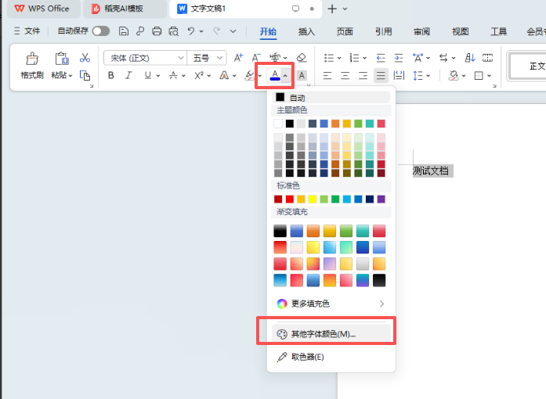
选择自定义颜色，红色：绿色：蓝色均设置0:0:0，颜色即为标准黑色RGB（0,0,0）。
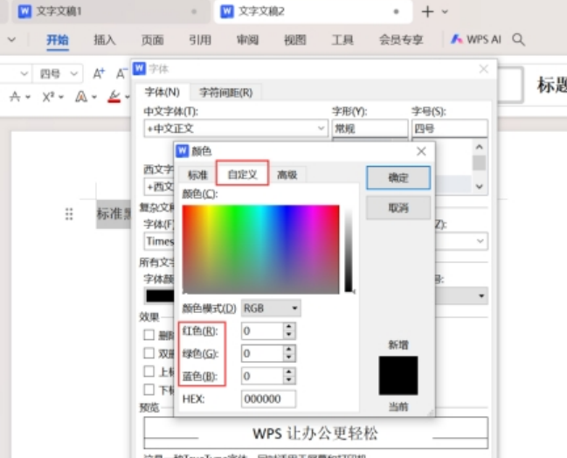
（2）标题编号制作方式：选择标题文字段，点击工具栏的标题，选择对应的标题级别。
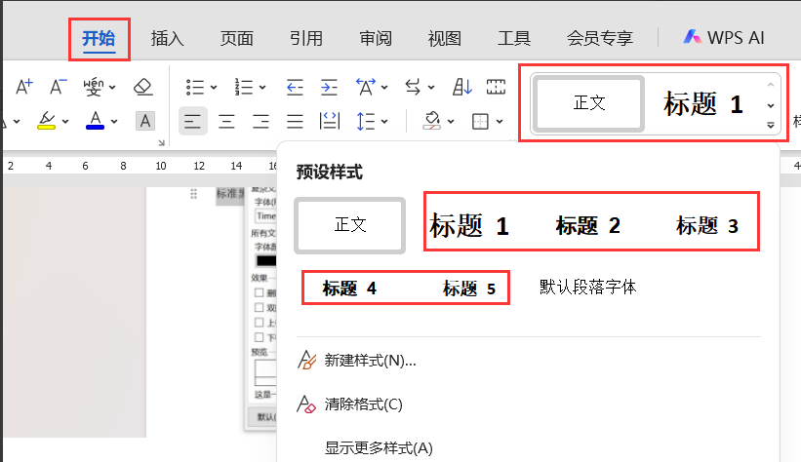
（3）暗标内容编制完成后，全选以后查看字体字号颜色设置，手动进行调整为宋体四号，确保全文的文字均为宋体四号。颜色参考第一条进行调整。
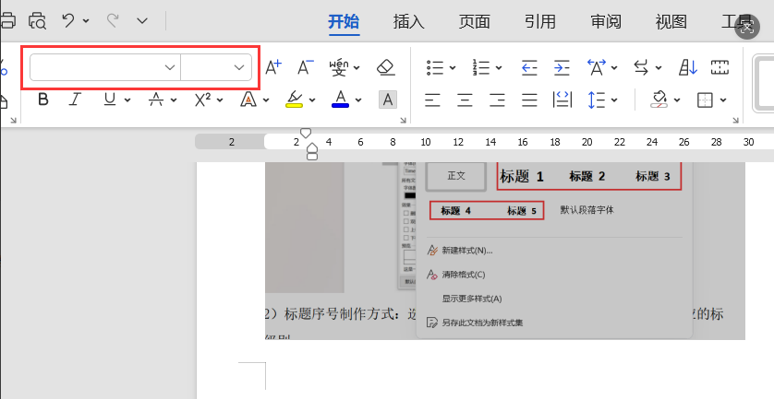
（4）全选以后，右键选择段落，在弹出的页面间距部分选择：段前，段后0行，行距选择固定值，填写28磅。
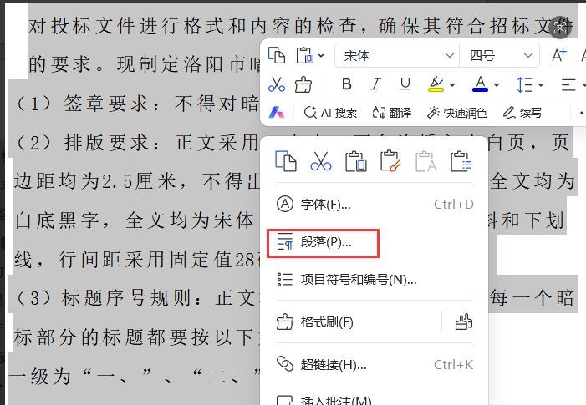
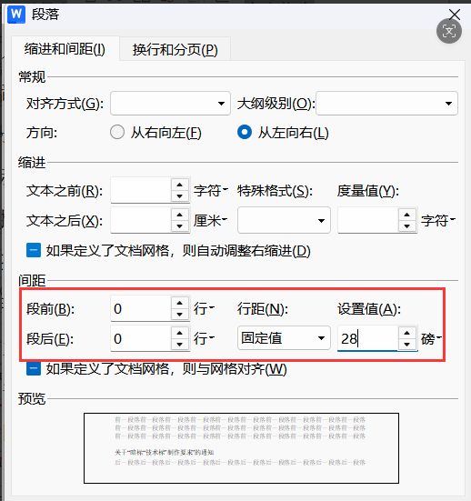
（5）切换到页面标签，点击页边距按钮。选择自定义页边距，在页面设置页面，将边距均填写2.5cm，应用于整篇文档，之后确定即可。
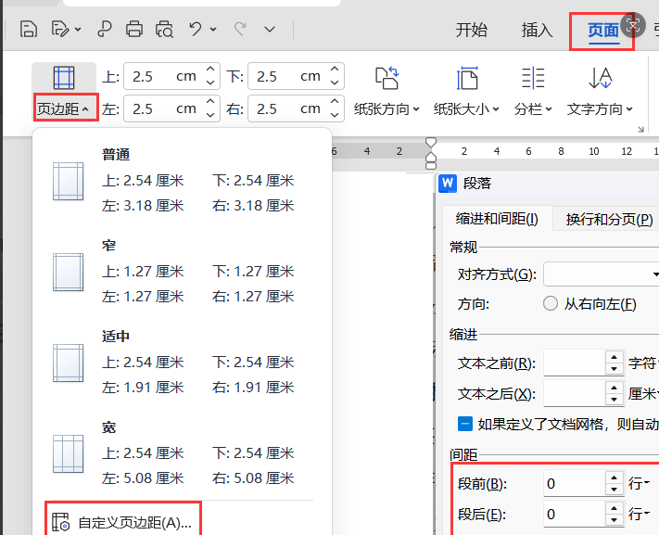
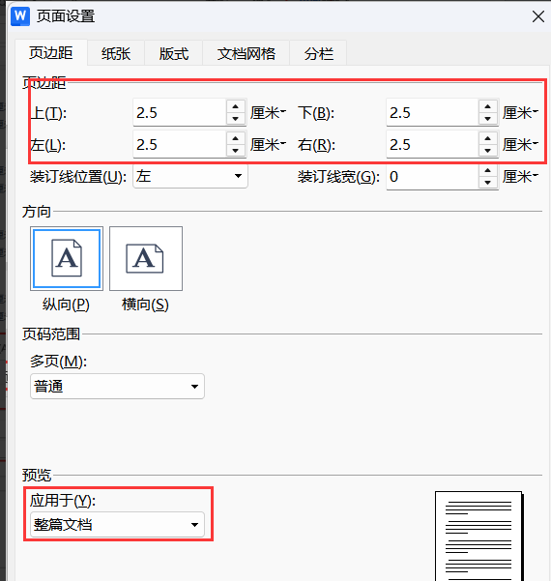
（6）如果暗标制作过程需要复制其他文档，粘贴时使用右键，选择“选择性粘贴”，使用“无格式文本”。这样可以保持格式和已完成的内容一致。
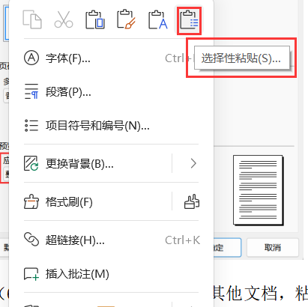
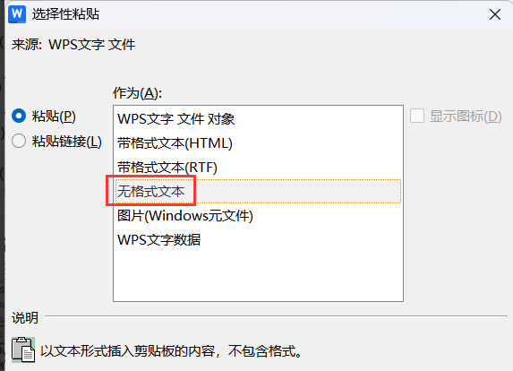
（7）每个暗标评审点的文档都要重新开始标题编号。
（8）不允许出现能透露投标人信息的内容。不能出现涉及投标供应商信息、投标产品信息、产品厂家信息及其他能够识别到投标供应商的任何信息（暗标部分信息处理：单位名称必须隐去，一律采用本公司、我公司来表示；暗标中如有相关证明材料、企业制度等，必须遮盖投标单位的名称、标志及相关可识别信息）。

